


JAVIER SÁNCHEZ HERRERA
REGIDOR DEL H. AYUNTAMIENTO

INDICE DE ACTIVIDADES

INTRODUCCIÓN…………………………………………………….…………Pág. 3

ACTIVIDADES EN EL HONORABLE AYUNTAMIENTO…………………………………………………………Pág. 4 a 21

ACTIVIDADES EN COMISIONES……….……………………………Pág. 22 a 60

GESTORIAS……………………………………………………………….Pág. 61 a 62

PARTICIPACIONES EN EVENTOS……………………………….…..Pág. 63 a 76

INTRODUCCIÓN

El desempeño del Gobierno Municipal y de su administración, implica por esencia, el derecho a la información que el pueblo tiene frente a quienes los gobiernan; el ejercicio de la rendición de cuentas como obligación permanente para informar a la ciudadanía de los actos producto de nuestras obligaciones y facultades estipuladas por la ley. De tal forma, este Informe además de ser una obligación es un compromiso, pues en él se rinden cuentas al H. Ayuntamiento como Órgano de Gobierno y a los habitantes de este municipio, de los proyectos, logros y tareas realizadas en este primer año de actividades en la Administración Pública.
Es así como hace un año, asumí el compromiso con la ciudadanía de participar e impulsar en un Gobierno competitivo, aliado con la sociedad, que impulsa una amplia participación ciudadana, anclado en el respeto y la legalidad, en una permanente búsqueda de una mayor integración social, que impulsa la innovación y generación de riqueza, para beneficio de las familias chihuahuenses.
En este documento se presenta, de manera amplia y detallada, los datos que dan cuenta del trabajo y los resultados de la gestión realizada desde donde he trabajado con un profundo compromiso para hacer una mejor ciudad con la convicción de multiplicar los esfuerzos de todos a favor de quien más lo necesita….

ACTIVIDADES EN EL HONORABLE AYUNTAMIENTO

De conformidad con los artículos 22, 28 y 33 del Código Municipal para el Estado de Chihuahua y 21 del Reglamento Interior del Honorable Ayuntamiento, he asistido a todas las sesiones de cabildo donde tuve 16 participaciones a lo largo de este periodo, ya que este es el espacio idóneo de discusión y enriquecimiento de los temas importantes para los chihuahuenses, además he realizado diversas aportaciones normativas a través de las siguientes iniciativas:

PROPUESTA PARA LA CREACIÓN DE UN GRUPO ESPECIAL EN LA DIRECCIÓN DE SEGURIDAD PÚBLICA MUNICIPAL SOBRE LA ATENCIÓN A MIGRANTES.
Actualmente, decenas de migrantes pasan la noche en nuestra ciudad, siempre en lugares cercanos a las vías del tren, pero especialmente debajo del puente vial de la avenida Pacheco a la altura de Interceramic, ya que en ese lugar es la confluencia de las vías de trenes que van para Ciudad Juárez y Sinaloa. Es importante precisar que, en promedio, de quienes a diario transitan entre nosotros como migrantes un 60% son hombres, 20% son mujeres, 10% son niños y 10% de la comunidad lésbico gay. Todos son o connacionales o, por orden de importancia en número: hondureños, guatemaltecos y salvadoreños, pero también nicaragüenses, cubanos y beliceños.
Por ello, con la intención de brindar apoyo y protección a los migrantes que diariamente transitan por nuestro territorio con la creación de un grupo especial en la Dirección de Seguridad Pública Municipal, sobre atención a migrantes, fue aprobada en cabildo por unanimidad de votos esta iniciativa con el acuerdo de que se diseñen e implementen cursos de capacitación permanentes para el personal designado en la unidad de Atención a Migrantes, que se creen protocolos de actuación legal y de hospitalidad de los agentes ante los migrantes y se instruya a los policías a fin de que se brinde una atención especial a mujeres embarazadas o niños que viajan sin la compañía de un adulto, así como gestionar algún terreno propiedad del municipio para la construcción de un albergue para migrantes, todo esto con la finalidad de brindar apoyo a quienes requieren necesaria ayuda humanitaria en su tránsito por nuestra ciudad.
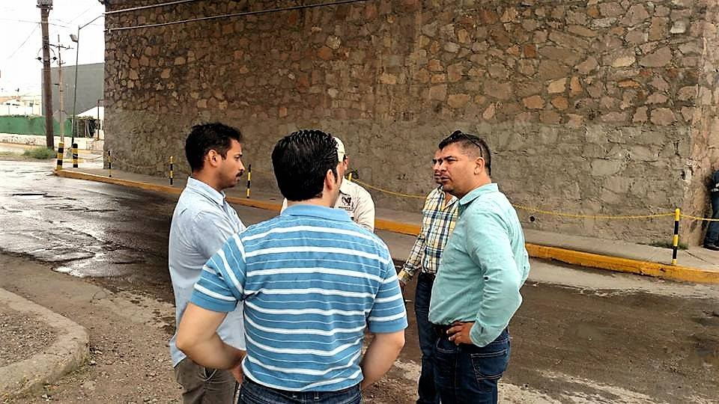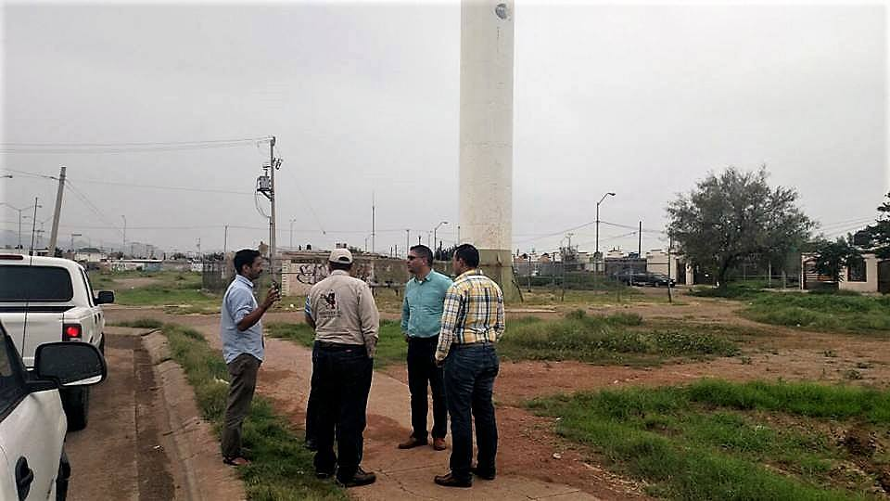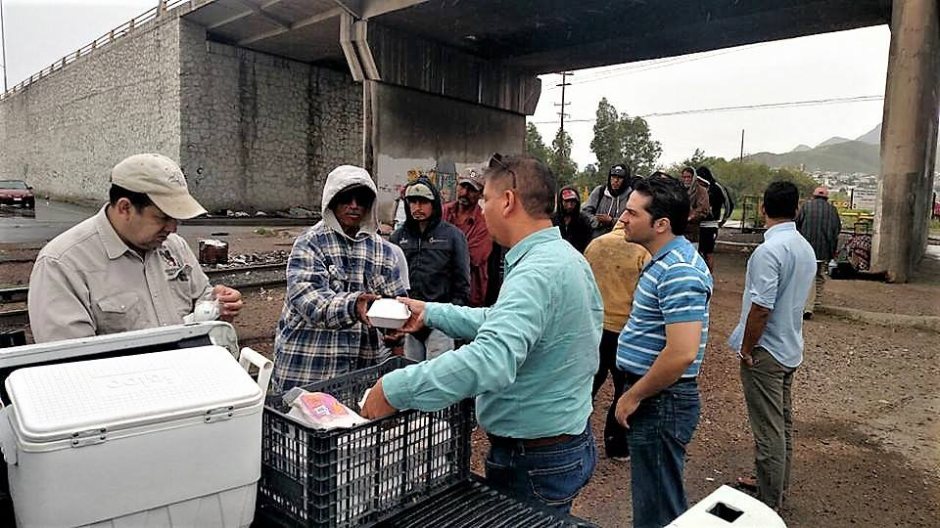

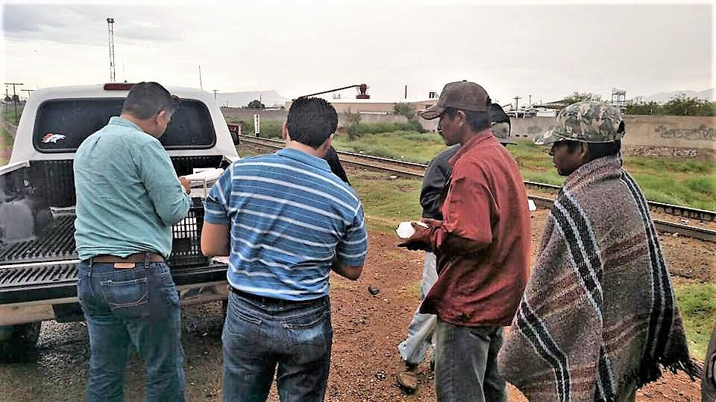

Aunado a esto la Comisión de Seguridad Pública en conjunto con la Comisión de Deporte, llevamos a cabo la “Carrera del Migrante” el día 30 de abril del 2017 en el Parque Metropolitano El Rejón, donde lo recabado fue utilizado para la compra de calzado deportivo para los migrantes que se encuentran de paso por la Ciudad. Se compraron 150 pares de tenis, los cuales fueron entregados el día 24 de agosto del presente año a la asociación “Uno de Siete Migrando A.C.” en la Casa del Migrante ubicada en la Calle Ciudad Camargo No. 101, en la Colonia Revolución.
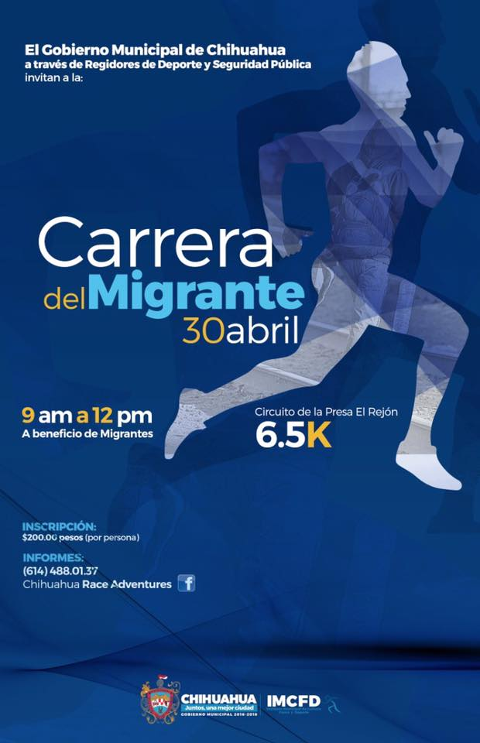
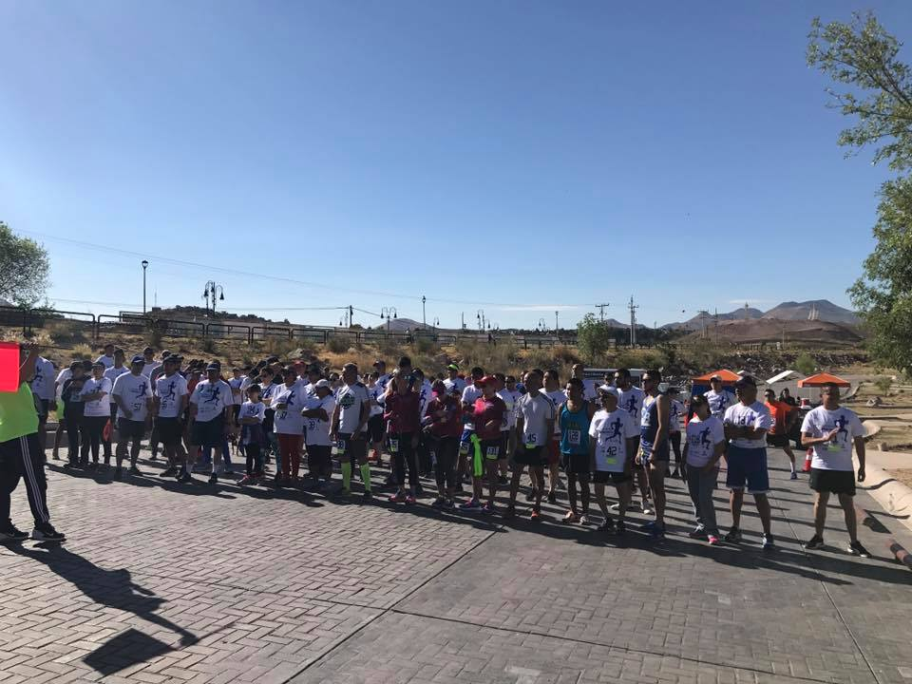
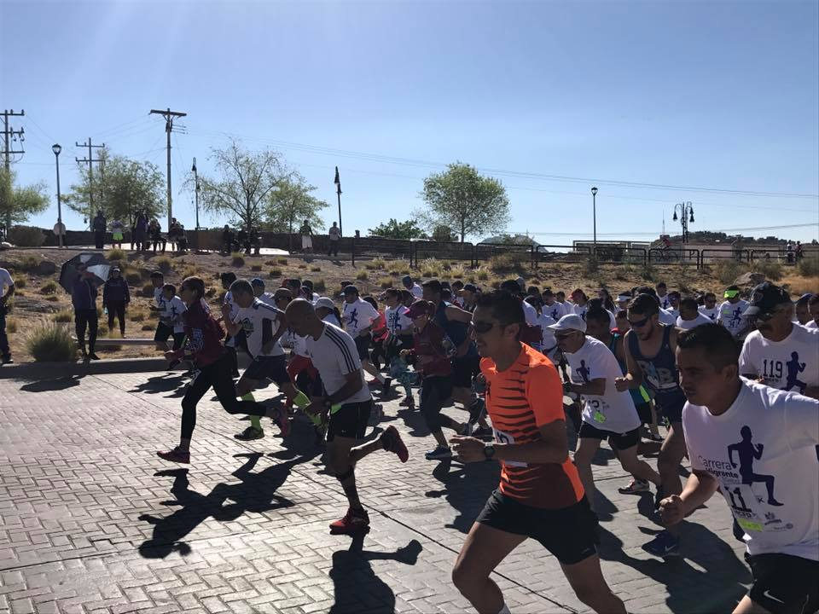
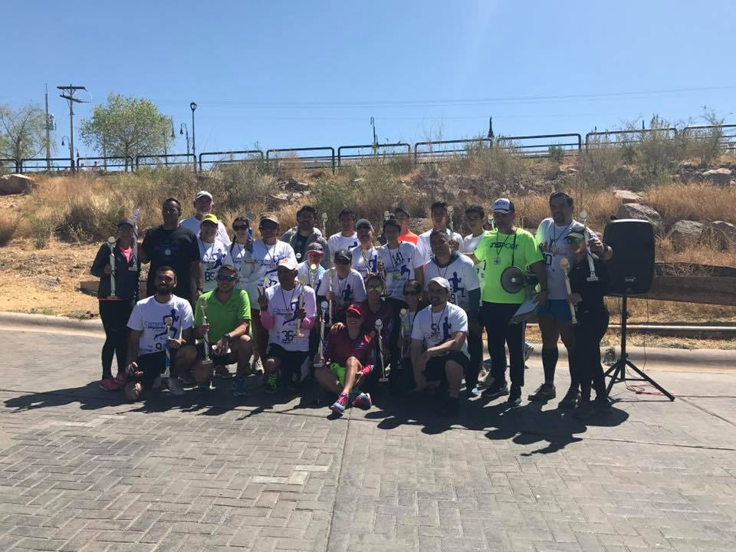

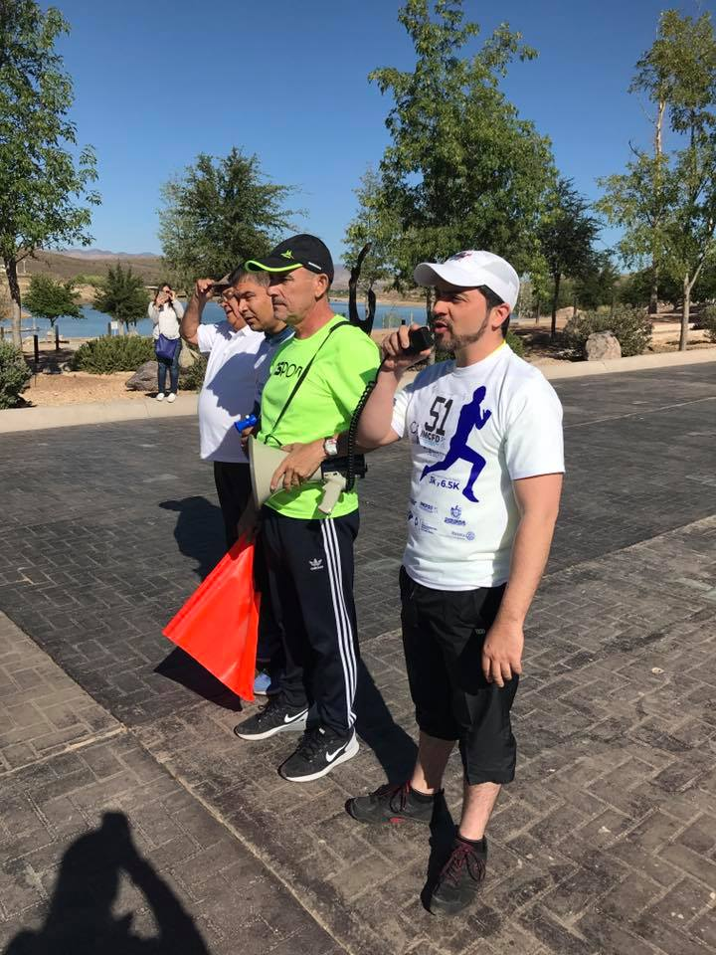
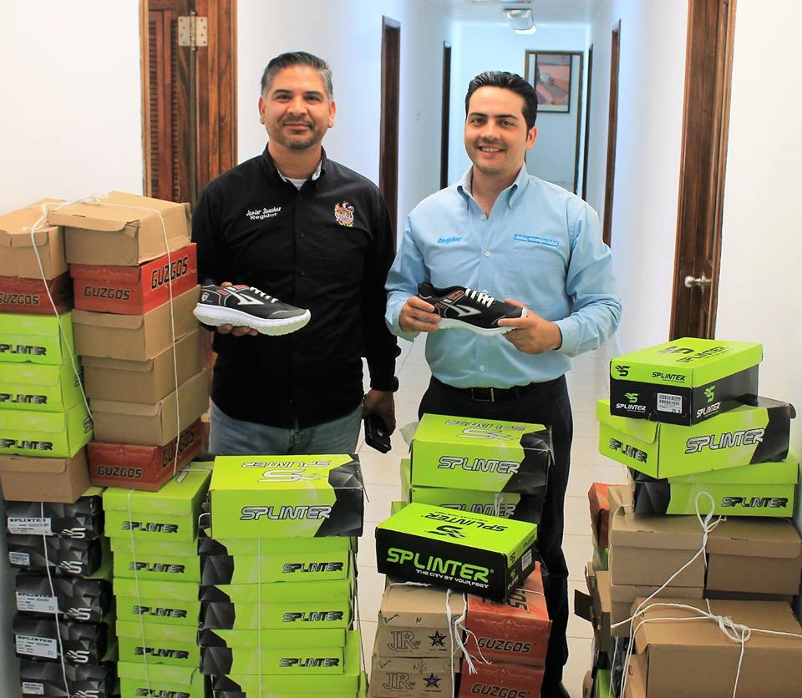
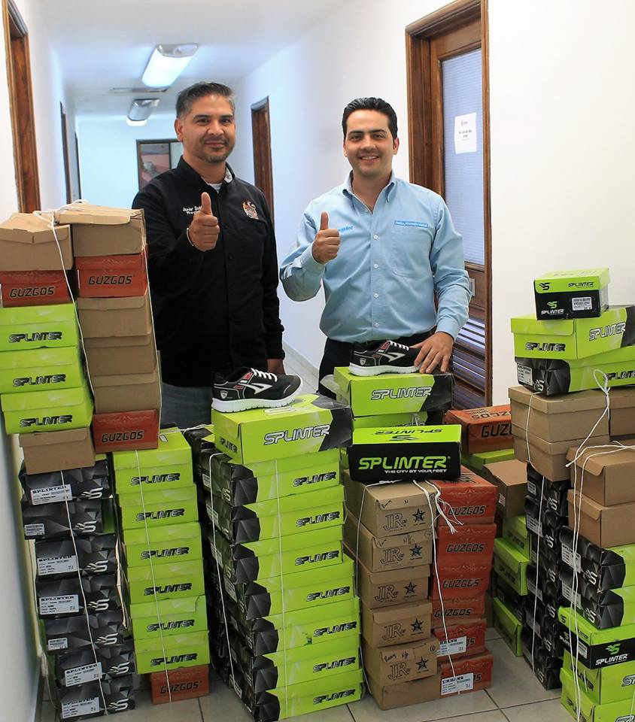
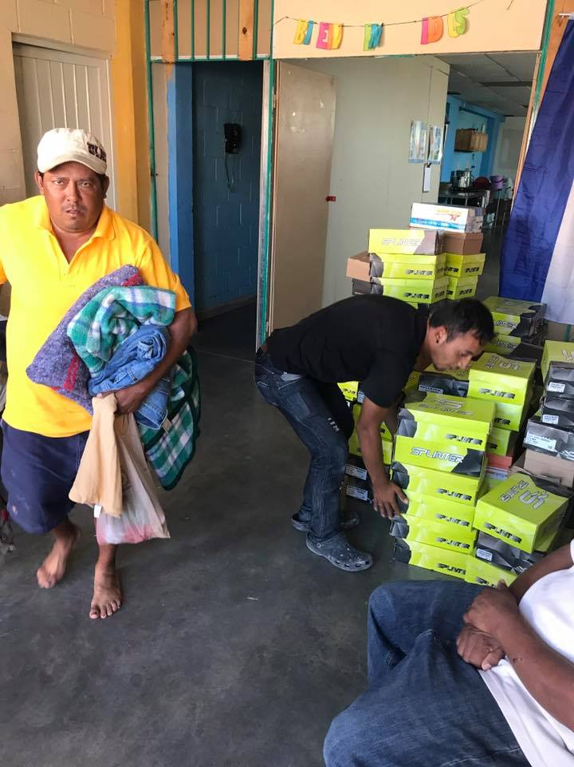
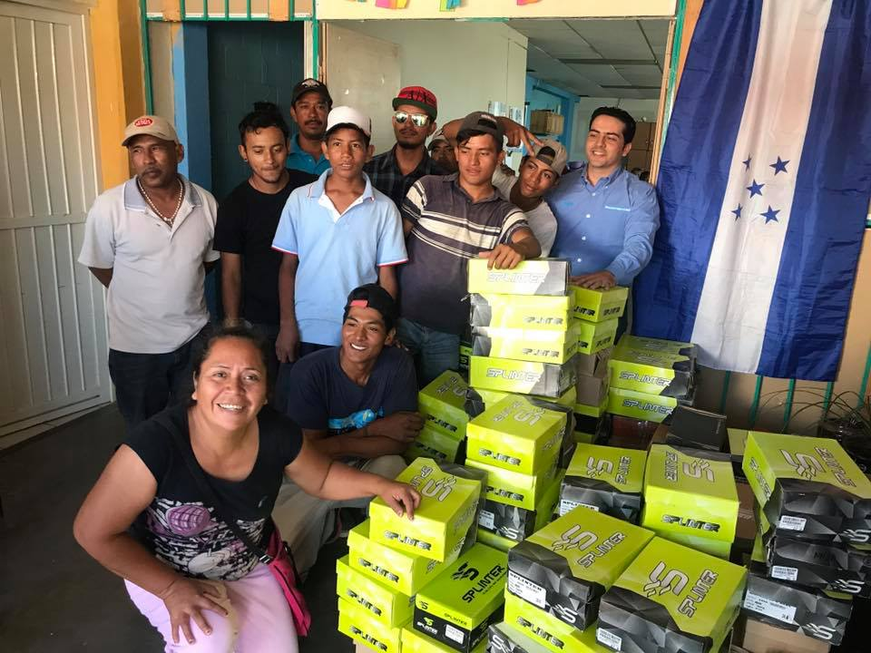

APROBACIÓN DE LOS NUEVOS LINEAMIENTOS DEL FIDEICOMISO DE INVERSIÓN Y ADMINISTRACIÓN IRREVOCABLE PARA EL FONDO DE LOS AGENTES DE SEGURIDAD PÚBLICA DEL MUNICIPIO DE CHIHUAHUA.

El Fideicomiso de Seguridad Pública Municipal nació con la idea de garantizar, a quienes arriesgan su vida todos los días por el bienestar de la comunidad, que en caso de que llegasen a faltar, sus dependientes económicos directos, cónyuge, hijos y padres, no queden desprotegidos, y que puedan recibir prestaciones de seguridad social, como una pensión y servicio médico-asistencial, independientemente de la antigüedad que el Policía o Bombero tuviere dentro de la Institución, pues por la naturaleza de sus funciones, su labor conlleva un riesgo mayor que el de cualquier otro de los servidores públicos y empleados municipales. En ese sentido, el fideicomiso de Seguridad Pública complementa las prestaciones de seguridad social establecidas en la Ley del Instituto Municipal de Pensiones, con el objeto de garantizar que los beneficiarios del agente que fallezca en activo por cualquier causa, reciban una pensión equivalente al 100% de su último sueldo base devengado y servicio médico asistencial.
Ahora bien, resulta necesaria la actualización de los lineamientos del fideicomiso con la finalidad de adecuarlos a la Ley del Instituto Municipal de Pensiones vigente, debido a que los lineamientos fueron emitidos estando en vigor la Ley que fue publicada el día veintisiete de agosto de mil novecientos ochenta y tres, sin embargo, a partir del veintiséis de diciembre del año dos mil quince, el Instituto Municipal de Pensiones cuenta con un nuevo ordenamiento que establece nuevas prestaciones, como la pensión del 100% del último sueldo regulador en caso de fallecimiento por causas de trabajo sin importar la antigüedad del trabajador, así como una pensión de un 55% del último sueldo regulador en los casos en que el fallecimiento no sea por causas de trabajo, reduciendo la antigüedad exigida, que originalmente era de 15 años, a tan sólo 6 años de antigüedad. Ante este nuevo marco regulatorio, se considera de vital importancia la reforma que se propone, misma que ha sido discutida y analizada por el Comité Técnico del Fideicomiso de Seguridad Pública y la cual fue aprobado por unanimidad de votos en cabildo para quedar con las siguientes mejoras:
1. Pensión del 100%.
El fideicomiso garantiza que los beneficiarios de los agentes que fallezcan en activo, sin importar su antigüedad ni las circunstancias del deceso, obtengan el 100% de su último sueldo base devengado, mismo que se integrará con la cantidad que otorgue el Instituto Municipal de Pensiones de acuerdo con su ley, y el monto restante lo cubrirá el fideicomiso.
En caso de que no corresponda pensión por parte del IMPE, el fideicomiso cubre por su cuenta el 100%.

2. Último Sueldo Base.
El Instituto Municipal de Pensiones hace el cálculo de la pensión tomando en consideración el sueldo regulador, que consiste en el promedio ponderado del sueldo del trabajador de los últimos cinco años de servicios.
En cambio, el fideicomiso otorga una pensión de acuerdo al último sueldo base devengado, que consiste en la percepción ordinaria que recibió el elemento, comprobable en su último talón de pago, sin considerar las percepciones de carácter extraordinario, salvo el apoyo de seguridad social y el apoyo de despensa.
Lo anterior supone un mayor beneficio a los elementos de la Dirección de Seguridad Pública y del Heroico Cuerpo de Bomberos, debido a que promediar el salario de los últimos cinco años de servicio tiende a disminuir el monto de su pensión.

3. Beneficiarios.
El fideicomiso reconoce como beneficiarios del agente, a su cónyuge, o a falta de éste, al concubino o concubina, a los hijos menores de dieciocho años, o bien, que sean menores de veinticuatro años pero que continúen con sus estudios, a los hijos con discapacidad y a sus padres cuando sean dependientes económicos del agente.
En el caso de concubinato o pensión por ascendencia, la dependencia económica y el concubinato deberán de estar acreditado en forma previa al fallecimiento del Agente.

Todas estas mejoras tienen como fin atender lo previsto en el Plan Municipal de Desarrollo 2016-2018, que establece como Propósito en el Eje número 1, Tranquilidad para tu Familia, Programa 4, Desarrollo Humano y Dignificación Policial; que los Oficiales de Policía y los Bomberos, cuenten con mejores condiciones para su desarrollo profesional y humano lo cual contribuye a elevar la calidad del servicio prestado a la ciudadanía.

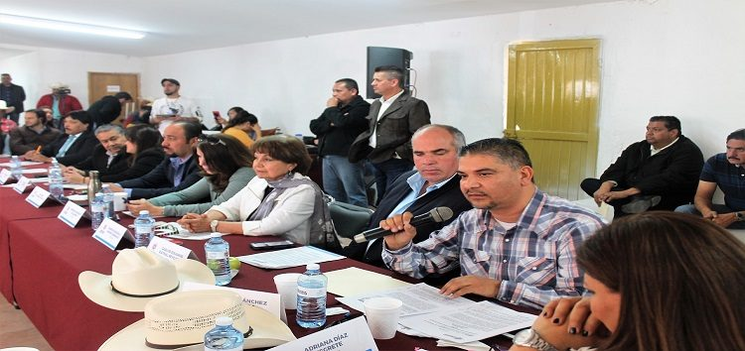

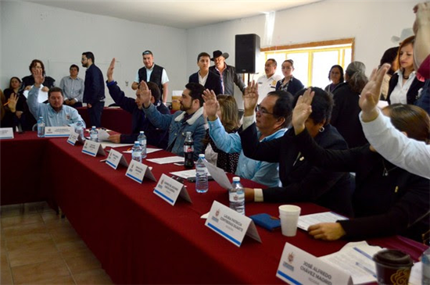

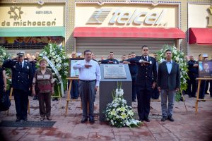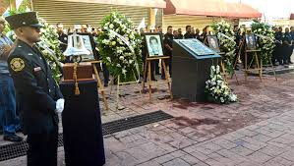

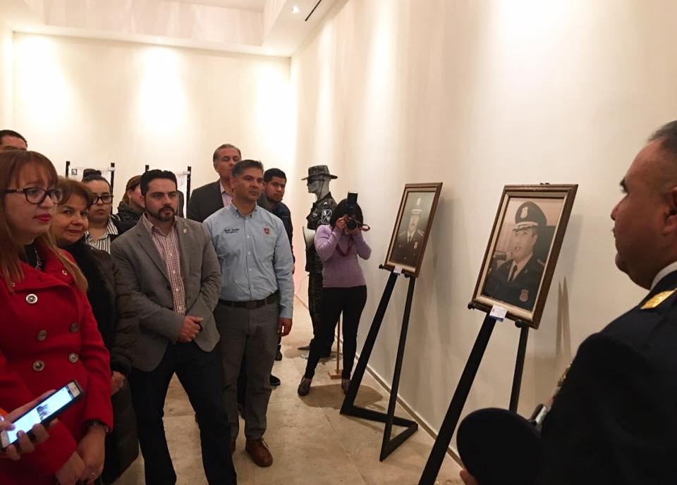

PROPUESTA PARA LA APROBACIÓN DE LA CREACIÓN DE LOS HIMNOS OFICIALES DE LA POLICÍA MUNICIPAL Y DEL HEROICO CUERPO DE BOMBEROS.

Era prudente y principalmente, merecido, que dichas corporaciones contaran con un himno que los identifique y sirva como distinción ante la sociedad. El Heroico Cuerpo de Bomberos y Policía son instituciones de servicio a la ciudadanía y son indispensables para la protección de los habitantes y para garantizar su seguridad y con ello cooperar en el desarrollo de la vida cotidiana de los chihuahuenses. Desde su creación, han sido responsables de tareas diversas encaminadas a servir, proteger y prestar apoyo a la sociedad, mediante un eficaz, profesional y humanitario servicio. Actualmente se enfrentan a tareas difíciles como la prevención y combate a incendios, fugas de gas, explosiones, ayuda en accidentes viales, persecución y detención de personas que atentan contra la paz social, garantizar la seguridad de los ciudadanos e incluso para brindar apoyo en partos en vía pública, entre otro tipo de valiosas acciones que realizan con gran valor, compromiso y responsabilidad, portando con orgullo los uniformes y escudos de las corporaciones.
Por ello, resultaba oportuna la creación de los Himnos Oficiales del Heroico Cuerpo de Bomberos y Policía, la cual fue aprobada en cabildo por unanimidad de votos. Con estos Himnos se reforzara la identidad de los elementos con su corporación, sintiéndose orgullosos de formar parte de dichas corporaciones, y de portar sus escudos y uniformes dentro y fuera de las mismas y durante los eventos oficiales de cada una de las mencionadas corporaciones.

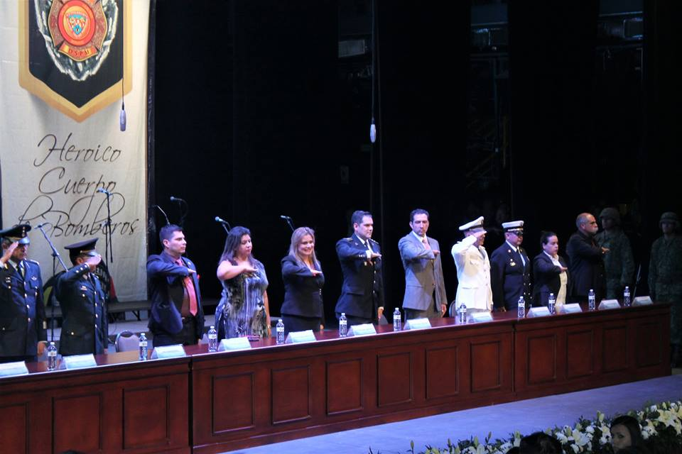

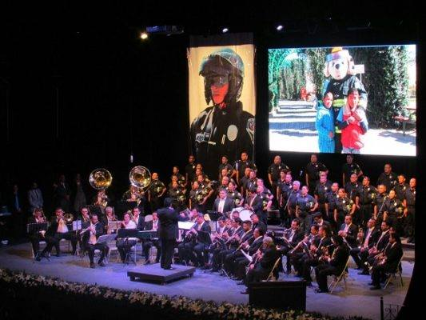

PROPUESTA DE MODIFICACIÓN DEL ARTÍCULO 194 DE LA LEY DEL SISTEMA ESTATAL DE SEGURIDAD PÚBLICA

La Ley del Sistema Estatal de Seguridad Pública en su artículo 194 prevé la integración de la Comisión del Servicio Profesional de Carrera, Honor y Justicia de las Instituciones Policiales de los municipios, la cual es el órgano colegiado de carácter permanente, encargado de conocer y resolver la separación permanente de los elementos policiales, por causales extraordinarias del servicio, así como recibir y resolver los recursos de revocación y rectificación; tratándose de conductas probablemente constitutivas de delitos o violaciones a leyes administrativas. Así mismo, su propósito no sólo es sancionar a elementos de Seguridad Pública, sino también reconocerlos y premiarlos, así como hacer sugerencias sobre el manejo de la dependencia.
Derivado de las reuniones de trabajo con la Comisión de Seguridad Ciudadana del grupo multisectorial perteneciente al programa Juntos para la Prevención de la Violencia (J.P.V.) se tomaron los acuerdos con los representantes de distintas organizaciones de la sociedad civil y organismos empresariales para que estos pudieran tener una representación dentro de la Comisión del Servicio Profesional de Carrera, Honor y Justicia de las Instituciones Policiales de los municipios
Actualmente, la Comisión del Servicio Profesional de Carrera, Honor y Justicia es integrada únicamente por mandos de las corporaciones, representantes del Órgano Interno de Control y de Asuntos Internos, sin que exista representación del Ayuntamiento ni de la sociedad civil como garantes de la legalidad en el desempeño de dicha comisión, por lo que era de suma importancia la integración de un representante de cada uno de estos en la mencionada Comisión.
La iniciativa de reforma ante el Congreso del Estado fue aprobada en cabildo por unanimidad de votos, la cual propone se integre de la siguiente manera:

I.- Un Presidente, que será el Director de Seguridad Pública Municipal u órgano equivalente, con voz y voto;
II.- Un Secretario Técnico, designado por el Presidente, sólo con voz;
III.- Un Vocal, que será el Oficial Mayor u órgano equivalente, con voz y voto;
IV.- Un Vocal, que será representante del Órgano de Asuntos Internos, sólo con voz; V.- Un Vocal de Mandos, que será un Oficial, con voz y voto;
VI.- Un Vocal, que será un elemento de la Policía Preventiva, con voz y voto.
VII.- Un Vocal, que será un elemento de Vialidad y Tránsito, con voz y voto.
VIII.- Un vocal, que será el Regidor Presidente de la Comisión de Seguridad Pública del H. Ayuntamiento, con voz y voto;
IX.- Un Vocal, que será un Representante de los organismos empresariales, con voz y voto;

X.- Un Vocal, que será un miembro de la sociedad civil con conocimiento y experiencia en los temas de seguridad pública, con voz y voto;

En aquellos municipios que no tengan a su cargo la función de Vialidad y Tránsito, será representado por un miembro del sector académico de reconocida trayectoria.

Los vocales enumerados en las fracciones III, IV, V, VI y VII serán designados por el titular de la unidad administrativa u operativa a la que pertenezcan. Todos ellos deberán ser de probada experiencia, reconocida solvencia moral o destacada en su función.

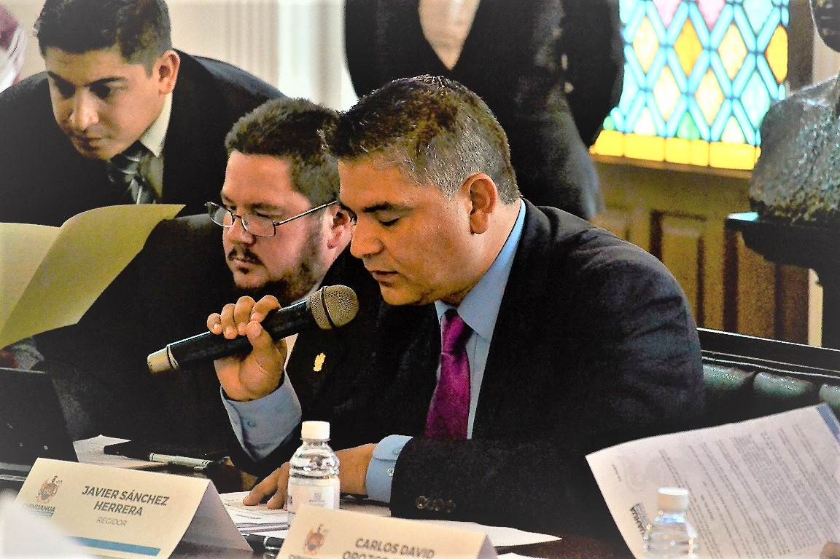
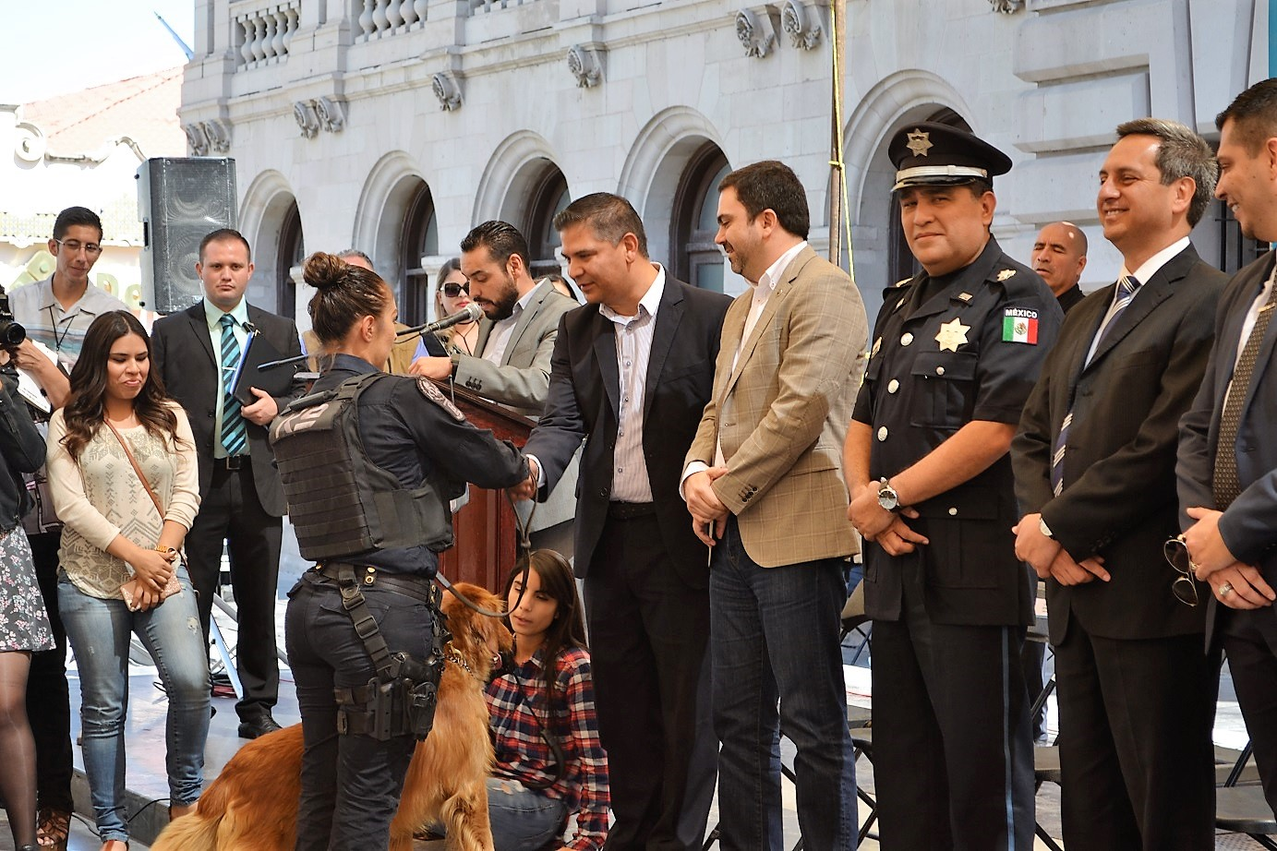

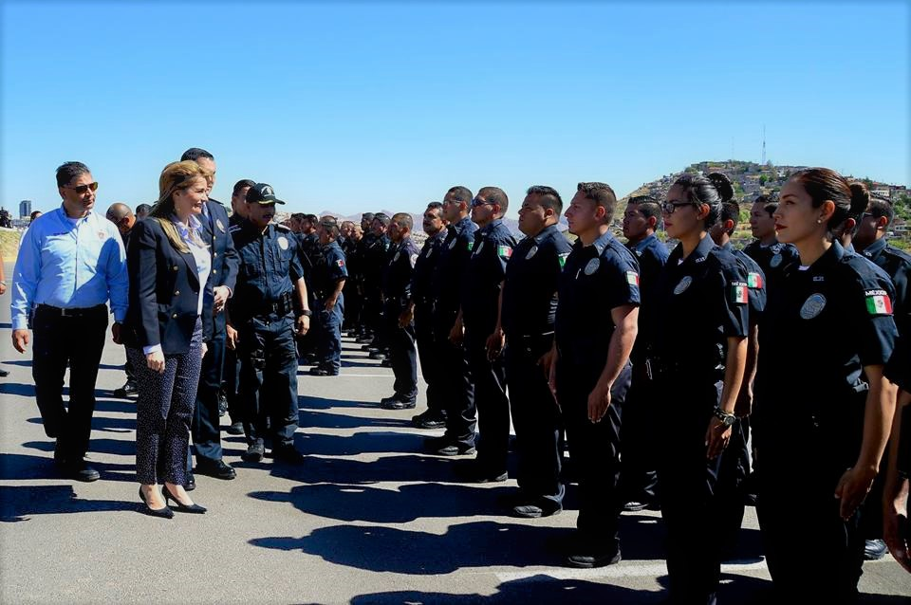
ACTIVIDADES EN COMISIONES
Como Regidor Presidente de la Comisión de Seguridad Pública y Vocal en las Comisiones de Gobernación, Desarrollo Urbano y Fomento Económico así como representante en el Comité Técnico del Fideicomiso de Policías Caídos de la Dirección de Seguridad Pública Municipal, se han realizado diversas reuniones a lo largo de este periodo, con el objetivo de analizar la problemática que aqueja a nuestra ciudad y que tiene como fin el proponer medidas que hagan frente a las necesidades urgentes de los chihuahuenses.
NO. DE SESIÓN DE COMISIÓN | FECHA DE LA CONVOCATORIA A SESIÓN | COMISIÓN O COMISIONES UNIDAS QUE PRESIDAN |  | DESGLOCE DE PUNTOS TRATADOS EN COMISIÓN | DESGLOSE DE ASUNTOS DICTAMINADOS
COMISIÓN DE GOBERNACIÓN
1a. | 21-oct-16 | Gobernación |  | Instalación de la comisión, resumen de propuestas turnadas a la comisión de gobernación en la administración anterior, para su análisis y discusión
2a. | 22-oct-16 | Gobernación |  | Iniciativa de reforma del Reglamento Interior del Municipio.
3a. | 25-oct-16 | Gobernación |  | Continuación del estudio de la iniciativa de reforma del Reglamento Interior del Municipio en razón del Órgano de Control Interno.
4a. | 15-nov-16 | Gobernación |  | Plática impartida por el Lic. Manuel Vargas para analizar el tema del sistema nacional anticorrupción.
5a. | 22-nov-16 | Gobernación |  | Continuación del estudio de la iniciativa de reforma del Reglamento Interior del Municipio en razón del Órgano de Control Interno. | Iniciativa de reforma del Reglamento Interior del Municipio de Chihuahua en razón del Órgano de Colaboración.
6a. | 29-nov-16 | Gobernación |  | Iniciativa de reforma del Reglamento Interior del Municipio para la creación de la gaceta municipal.
1a. | 19-dic-16 | Gobernación Transparencia y Participación ciudadana |  | Propuestas para hacer públicas las reuniones de comisiones.
1a. | 02-feb-17 | Gobernación, Seguridad Pública y Fomento Económico |  | Propuesta para creación de un comité de tianguis | Creación del comité de tianguis para el municipio de chihuahua
7a. | 03-feb-17 | Gobernación |  | Instalación de mesas de trabajo para reformar de manera integral el Reglamento Interior del H. Ayuntamiento
8a. | 10-feb-17 | Gobernación |  | Seguimiento mesas de trabajo para reformar el Reglamento Interior del H. Ayuntamiento.
9a. | 16-feb-17 | Gobernación |  | Iniciativa de reforma con proyecto de decreto a diversas leyes y reglamentos, para adecuar la normatividad relativa a la gaceta municipal. | Se aprueba la iniciativa de reforma de leyes y reglamentos para la adecuación de la normatividad relativa a la gaceta municipal.
1a. | 21-abr-17 | Gobernación y Trabajo y Previsión Social |  | Iniciativa de reforma a la Ley del Instituto Municipal de Pensiones. | Se aprueba la reforma a la Ley del Instituto Municipal de Pensiones.
1a. | 17-ago-17 | Gobernación y Seguridad Pública |  | Modificación del artículo 194 de la Ley del Sistema Estatal de Seguridad Pública | Se aprueba por unanimidad de votos la modificación a la Ley del Sistema Estatal de Seguridad Pública, turnándose al H. Congreso del Estado.
10a. | 17-ago-17 | Gobernación |  | Estudio y discusión del proyecto final del Reglamento Interior del H. Ayuntamiento.
11a | 24-ago-17 | Gobernación |  | Seguimiento del estudio y discusión del proyecto final del Reglamento Interior del H. Ayuntamiento.
12a | 29-ago-17 | Gobernación |  | Seguimiento del estudio y discusión del proyecto final del Reglamento Interior del H. Ayuntamiento.
13a | 12-sep-17 | Gobernación |  | Seguimiento del estudio y discusión del proyecto final del Reglamento Interior del H. Ayuntamiento. | Se aprueba la abrogación del Reglamento Interior del H. Ayuntamiento del Municipio de Chihuahua y la expedición del nuevo reglamento.
primera | 27 de enero del 2017 | Comisión de Gobernación y Cultura |  | Estudio y análisis de la propuesta para reformar al capítulo segundo, artículo sexto fracción iii, incisos f), g), i) de estatuto orgánico del instituto de cultura del municipio de chihuahua.
segunda | 07 de febrero del 2017 | Comisión de Gobernación y Cultura |  | Estudio y análisis de la propuesta para reformar el estatuto orgánico del instituto de cultura del mpio. de chihuahua a fin de analizar el consejo de cultura del municipio.
tercera | 30 de mayo del 2017 | Comisiones Unidas de Gobernación y Cultura |  | Estudio y análisis de las modificaciones al acuerdo de creación y al estatuto orgánico del instituto de cultura del municipio de chihuahua.
cuarta | 13 de julio del 2017 | Comisiones unidas de Gobernación y Cultura |  | Estudio y análisis de la propuesta presentada por la Regidora Irma Liliana Murillo Domínguez para la creación del reglamento editorial del municipio de chihuahua.
quinta | 20 de julio del 2017 | Comisiones Unidas de Gobernación y Cultura |  | estudio y análisis de la propuesta presentada por la Regidora Irma Liliana Murillo Domínguez para la creación del reglamento editorial del municipio del municipio de chihuahua | dictamen de aprobación por unanimidad de votos la creación del reglamento editorial del municipio de chihuahua
COMISIÓN DE SEGURIDAD PÚBLICA
1a. | 14-oct-16 | Seguridad Pública |  | Instalación legal de la comisión
2a. | 06-dic-16 | Seguridad Pública |  | Análisis y discusión de la propuesta del ex Regidor Carlos Alberto Rivas Martínez, presentada el 25 de diciembre de 2014.
2a. | 06-dic-16 |  |  | Propuesta para la creación de un grupo especial en la Dirección de Seguridad Pública de atención a migrantes
1a. | 12-dic-16 | Seguridad Pública y Hacienda y Planeación |  | Análisis y discusión para la baja del patrimonio municipal de bienes que forman parte del activo fijo. | Se aprueba la baja del patrimonio de bienes que forman parte del activo fijo
1a. | 12-dic-16 |  |  | Análisis y discusión de la propuesta para la creación de un grupo especial en la Dirección de Seguridad Pública, sobre atención a migrantes | Se aprueba la creación de un grupo especial en la Dirección de Seguridad Pública, sobre atención a migrantes
3a. | 20-feb-17 | Seguridad Pública |  | Iniciativa con proyecto de decreto por la que se aprueban los nuevos Lineamientos del Fideicomiso de Seguridad Pública | Se aprueban los nuevos Lineamientos del Fideicomiso de Seguridad Pública
1ª | 31-may-  17 | Mujer, Familia y Derecho, Gobernación, Hacienda y planeación, Seguridad Pública |  | Análisis, discusión y posterior dictamen para la propuesta de creación de la Subdirección de atención a la violencia familiar y de genero dentro de la Dirección de Seguridad Pública
2ª | 08-jun  -17 | Mujer, Familia y Derecho, Gobernación, Hacienda y Planeación, Seguridad Pública |  | Análisis, discusión y posterior dictamen para la propuesta de creación de la Subdirección de atención a la violencia familiar y de genero dentro de la Dirección de Seguridad Pública
3ª | 23-jun-17 | Mujer, Familia y Derecho, Gobernación, Hacienda y Planeación, Seguridad Pública |  | Análisis, discusión y posterior dictamen para la propuesta de creación de la Subdirección de atención a la violencia familiar y de genero dentro de la Dirección de Seguridad Pública | Se aprueba la propuesta de creación de la Subdirección de atención a la violencia familiar y de genero dentro de la Dirección de Seguridad Pública
4ª | 11-sep-17 | Mujer, Familia y Derecho, Gobernación, Hacienda y Planeación, Seguridad Pública |  | Análisis, discusión y posterior aprobación de los lineamientos del comité de prevención y atención a la violencia familiar y de género.  Análisis de la terna propuesta para la presidencia del comité de prevención y atención a la violencia familiar y de género. | Se aprueba los lineamientos del comité de prevención y atención a la violencia familiar y de género.
2a. | 03-may-17 | Seguridad Pública y Hacienda y Planeación |  | Propuesta para la baja de 7 equinos pertenecientes a la policía montada de la dirección de seguridad pública municipal. | Se aprueba la baja de 7 equinos pertenecientes a la policía montada de la dirección de seguridad pública municipal
1a. | 16-may-17 | Seguridad Pública y Cultura |  | Análisis y discusión de la propuesta presentada por el Regidor Javier Sánchez Herrera para la aprobación de los himnos interinstitucionales de la policía municipal y del h. cuerpo de bomberos | Se dictamina la propuesta presentada por el Regidor Javier Sánchez Herrera para la aprobación de los himnos interinstitucionales de la policía municipal y del h. cuerpo de bomberos
cuadragésima sexta | 30 de noviembre de 2016 | Comité Técnico del Fideicomiso de Policías Caídos |  | Propuesta del c.p. Luis Raúl Rico Montes como nuevo administrador del fideicomiso 024037-6 y responsable de manera mancomunada con el sub oficial Lorena Patricia Muela Ochoa representante de los agentes, conforme a lo previsto en el artículo 7 fracción viii de los lineamientos del fideicomiso 024037-6.  discusión y en su caso aprobación de la procedencia de pago de pensión por orfandad, servicio médico y pago retroactivo, a la menor Arleth Jaczingiron Luz hija de la policía finada Gladys Minerva Luz Luz
cuadragésima séptima | 03 de febrero de 2017 | Comité Técnico del Fideicomiso de Policías Caídos |  | Discusión y en su caso aprobación de la procedencia de pago de pensión por ascendencia, servicio médico y pago de retroactivo, a los beneficiarios del policía caído Víctor Hugo Pérez Molinar.  Discusión y en su caso aprobación de la procedencia de pago de pensión por viudez, servicio médico y pago retroactivo, a los beneficiarios del policía caído Francisco Javier Cisneros Prieto.  ratificación de todos los beneficiarios del fideicomiso 024037-6
cuadragésima octava | 31 de mayo de 2017 | Comité técnico del Fideicomiso de Policías Caídos |  | Notificación de los nuevos lineamientos del fideicomiso de inversión y administración irrevocable para el fondo de los agentes de seguridad pública, publicados en el periódico oficial del estado de chihuahua, en fecha 03 de mayo del año 2017.  Nombrar a la C.P. Ileana Oralia Basaldúa Martínez como nuevo administrador del fideicomiso, y responsable de firmar las instrucciones de pago dirigidas a la fiduciaria conforme a lo establecido en el artículo 6 fracción viii y 14 de los lineamientos del fideicomiso de la dirección de seguridad pública municipal.  Verificación de las tasas de inversión del fideicomiso 024037-6 (análisis de los estados financieros).Discusión y en su caso aprobación para que se haga un cambio de fiduciaria a Santander. Discusión y en su caso aprobación para la aplicación de los nuevos lineamientos del fideicomiso 024037-6, en el caso del policía caído francisco Javier Cisneros Prieto, a solicitud de la beneficiaria Carmen Lorena Sánchez Chavarría conforme a lo previsto en el artículo 24, transitorio artículo tercero de lineamientos del fideicomiso de inversión y administración irrevocable para el fondo de los agentes de seguridad pública.Notificación con base al aumento al salario mínimo con relación del artículo 24, párrafo penúltimo se actualizarán el monto total de pago de pensiones.
COMISIÓN DE DESARROLLO URBANO
1era ordinaria | 18 octubre de 2016 | Desarrollo Urbano |  | Instalación de la comisión de desarrollo urbano
2a ordinaria | 27 de octubre 2016 | Desarrollo Urbano |  | 1. Ratificación de la autorización del anteproyecto del fraccionamiento habitacional "Valle de Oriente I" con una superficie de 21,605.82 m2 | Ratificación de la autorización del anteproyecto del condominio habitacional "Altos Ecuestre" con superficie de 621.46 m2
2a ordinaria | 27 de octubre 2016 |  |  | 2. Ratificación de la autorización del anteproyecto del fraccionamiento habitacional "Valle de Oriente II" con superficie de 21,465.564 m2 | Ratificación de la autorización del anteproyecto del condominio habitacional "Altos Equus" con superficie de 621.46 m2
2a ordinaria | 27 de octubre 2016 |  |  | 3. Ratificación de la autorización del anteproyecto del fraccionamiento habitacional "Real de Riberas" con superficie de 39,840.04 m2 | Ratificación de la autorización del anteproyecto del condominio comercial "Paseo del Arte", con superficie de 3,700.177 m2
2a ordinaria | 27 de octubre 2016 |  |  | 4. Ratificación de la autorización del anteproyecto del condominio habitacional "Altos Ecuestre" con superficie de 621.46 m2 | Solicitud de aprobación del anteproyecto de macro lotificación denominaco "Altozano la nueva Chihuahua", con superficie de 1,762,711.85 m2
2a ordinaria | 27 de octubre 2016 |  |  | 5. Ratificación de la autorización del anteproyecto del condominio habitacional "Altos Equus" con superficie de 621.46 m2 | Solicitud de autorización del estudio de planeación urbana denominado "lote 95 colonia Cerro Grande", para el cambio de uso de suelo de preservación ecológica a comercio y servicios, con superficie de 15,722.03 m2
2a ordinaria | 27 de octubre 2016 |  |  | 6. Ratificación de la autorización del anteproyecto del condominio habitacional "Peñón Campanario" con superficie de 3,873.451 m2 | Ratificación de la autorización del anteproyecto del condominio comercial "Plaza Antonio", con superficie de 1,721.3468 m2
2a ordinaria | 27 de octubre 2016 |  |  | 7. Ratificación de la autorización del anteproyecto del condominio comercial "Paseo del Arte", con superficie de 3,700.177 m2 | Ratificación de la autorización del anteproyecto del condominio industrial denominado "Acros II", con superficie de 58,281.16 m2
2a ordinaria | 27 de octubre 2016 |  |  | 8. Ratificación de la autorización del anteproyecto del condominio comercial "Plaza Antonio", con superficie de 1,721.3468 m2 | Ratificación de la autorización del anteproyecto del fraccionamiento habitacional denominado "Vistas de las Lomas" con superficie de 108,426.678 m2
2a ordinaria | 27 de octubre 2016 |  |  | 9. Ratificación de la autorización del anteproyecto del fraccionamiento habitacional "Tracia Residencial" con superficie de 37,301.46 m2 | Ratificación de la autorización del anteproyecto del fraccionamiento habitacional denominado "Asturias Residencial", con superficie de 100,000.5371 m2
2a ordinaria | 27 de octubre 2016 |  |  | 10. Ratificación de la autorización del anteproyecto del fraccionamiento habitacional "Rincón de los Cerezos", con superficie de 19,167.4380 m2 | Ratificación de la autorización del anteproyecto del fraccionamiento habitacional denominado "Dominion Residencial", con superficie de 352,169.20 m2
2a ordinaria | 27 de octubre 2016 |  |  | 11. Solicitud de aprobación del anteproyecto de macro lotificación denominado "Altozano la Nueva Chihuahua", con superficie de 1,762,711.85 m2 | Ratificación de la autorización del anteproyecto del fraccionamiento habitacional denominado "Valdivia II Residencial", con superficie de 59,395.85 m2
2a ordinaria | 27 de octubre 2016 |  |  | 12. Solicitud de autorización del estudio de planeación urbana denominado "lote 95 colonia Cerro Grande", para el cambio de uso de suelo de preservación ecológica a comercio y servicios, con superficie de 15,722.03 m2 | Solicitud de aprobación del anteproyecto del condominio habitacional denominado "Barranquilla", con superficie de 373.75 m2
2a ordinaria | 27 de octubre 2016 |  |  | 13. Análisis para la oficialización de la colocación del monumento del indio Victorio en el parque lineal sacramento. | Solicitud para la aprobación de la modificación al anteproyecto del fraccionamiento habitacional denominado "Palma Real VII etapa II", con superficie de 47,186.9507 m2
3a ordinaria | 03 de noviembre de 2016 | Desarrollo Urbano |  | 1. Ratificación de la autorización del anteproyecto del condominio industrial denominado "Acros II", con superficie de 58,281.16 m2 | Solicitud para modificar el acuerdo de cabildo s.o. 17/16, mediante el cual se autorizó el fraccionamiento habitacional denominado "Molino de Agua" con superficie de 363,547.39 m2
4a ordinaria | 10 de noviembre de 2016 | Desarrollo Urbano |  | 1. Ratificación de la autorización del anteproyecto del fraccionamiento habitacional denominado "Vistas de las Lomas" con superficie de 108,426.678 m2 | Solicitud para modificar el acuerdo de cabildo s.o. 21/14, mediante el cual se autorizó el fraccionamiento habitacional denominado "Reserva del Parque", con superficie de 200,000.00 m2
4a ordinaria | 10 de noviembre de 2016 |  |  | 2. Ratificación de la autorización del anteproyecto del condominio habitacional denominado "Rincón de Paquimé" con superficie de 706.381 m2 | Solicitud de autorización del estudio de planeación urbana denominado "Predios pm Unidad Proletaria", para el cambio de uso de suelo de preservación ecológica a mixto intenso y recreación y deporte, en dos predios que suman una superficie de 42,303.7685 m2
4a ordinaria | 10 de noviembre de 2016 |  |  | 3. Ratificación de la autorización del anteproyecto del condominio de uso mixto denominado "Paseo Central", con superficie de 19,247.28 m2 | Solicitud de ratificación de la autorización del anteproyecto del master plan denominado "Cumbres de Robinson", con superficie de 204,430.03 m2
4a ordinaria | 10 de noviembre de 2016 |  |  | 4. Ratificación de la autorización del anteproyecto del fraccionamiento habitacional denominado "Asturias Residencial", con superficie de 100,000.5371 m2 | Solicitud de modificación de la autorización de la comisión de regidores del 05 de enero de 2017, mediante el cual se aprobó la modificación al fraccionamiento habitacional denominado "Calicanto"
4a ordinaria | 10 de noviembre de 2016 |  |  | 5. Ratificación de la autorización del anteproyecto del fraccionamiento industrial denominado "Parque Industrial Distrito Norte", con superficie de 660,087.750 m2 | Solicitud de modificación del acuerdo de cabildo s.o. 22/16, mediante el cual se autorizó el condominio industrial denominado "Acros II".
4a ordinaria | 10 de noviembre de 2016 |  |  | 6. Ratificación de la autorización del anteproyecto del fraccionamiento habitacional denominado "Saratoga" con superficie de 71,784.86 m2 | Solicitud de modificación de la aprobación del anteproyecto del fraccionamiento habitacional denominado "Rincón de los Cerezos"
5a ordinaria | 14 de noviembre de 2016 | Desarrollo Urbano |  | 1. Ratificación de la autorización del anteproyecto del fraccionamiento habitacional denominado "Dominion Residencial", con superficie de 352,169.20 m2 | Solicitud de autorización del estudio de planeación urbana denominado plan maestro de desarrollo urbano "Boreal"
5a ordinaria | 14 de noviembre de 2016 |  |  | 2. Ratificación de la autorización del anteproyecto del fraccionamiento habitacional denominado "Valdivia II Residencial", con superficie de 59,395.85 m2 | Solicitud para modificar el acuerdo de cabildo s.o. 08/14, mediante el cual se autorizó el fraccionamiento habitacional denominado "Hacienda Victoria", con superficie de 28,512.75 m2
5a ordinaria | 14 de noviembre de 2016 |  |  | 3. Ratificación de la autorización del anteproyecto del fraccionamiento habitacional denominado "Bosques del Valle V", con superficie de 91,191.48 m2 | Solicitud para la autorización de nombrar una calle de la ciudad de chihuahua en honor a Robert Baden Powell (scouts)
6a ordinaria | 24 de noviembre de 2016 | desarrollo urbano |  | 1. Solicitud de aprobación del anteproyecto del condominio habitacional denominado "Barranquilla", con superficie de 373.75 m2 | Solicitud para la modificación del anteproyecto del fraccionamiento habitacional denominado "Vistas del Norte III", con superficie e 112,068.22 m2
6a ordinaria | 24 de noviembre de 2016 |  |  | 2. Solicitud para la aprobación de la modificación al anteproyecto del fraccionamiento habitacional denominado "Palma Real VII etapa ii", con superficie de 47,186.9507 m2 | Solicitud para la modificación del acuerdo de cabildo s.o. 18/16, mediante el cual se autorizó el condominio comercial denominado "Vetro Corporativo", con superficie de 8,524.15 m2
6a ordinaria | 24 de noviembre de 2016 |  |  | 3. Solicitud para modificar el anteproyecto del fraccionamiento habitacional denominado "Tracia Residencial I", con superficie de 37,642.89 m2 | Solicitud para la modificación de la autorización de la comisión, mediante el cual se aprobó el anteproyecto del fraccionamiento habitacional denominado "Valle de Oriente I".
6a ordinaria | 24 de noviembre de 2016 |  |  | 4. Solicitud para modificar el acuerdo de cabildo s.o. 17/16, mediante el cual se autorizó el fraccionamiento habitacional denominado "Molino de Agua" con superficie de 363,547.39 m2 | Solicitud de modificación del acuerdo del ayuntamiento s.o. 04/17, donde se aprobó el "Plan Maestro Boreal"
7a ordinaria | 01 de diciembre de 2016 | Desarrollo Urbano |  | 1. Ratificación de la autorización del fraccionamiento habitacional denominado "Calicanto", con superficie de 26,567.83 m2 | Turno sobre la propuesta presentada por la comisión del patrimonio municipal, referente a la realización del proyecto "Corredor Escultórico"
7a ordinaria | 01 de diciembre de 2016 |  |  | 2. Solicitud para modificar el acuerdo de cabildo s.o. 21/14, mediante el cual se autorizó el fraccionamiento habitacional denominado "Reserva del Parque", con superficie de 200,000.00 m2 | Propuesta presentada por la Regidora Adriana Diaz, para reformar el artículo 254 párrafos segundo y tercero del Reglamento de Construcciones y Normas Técnicas
7a ordinaria | 01 de diciembre de 2016 |  |  | 3. Solicitud de autorización del estudio de planeación urbana denominado "predios pm unidad proletaria", para el cambio de uso de suelo de preservación ecológica a mixto intenso y recreación y deporte, en dos predios que suman una superficie de 42,303.7685 m2 | Solicitud de ratificación de los fraccionamientos "Puerta Cibeles etapas iv, v y vi"
8va ordinaria | 08 diciembre de 2016 | Desarrollo Urbano |  | 1. Solicitud para modificar la autorización del anteproyecto del fraccionamiento habitacional denominado "privadas del sur". | Solicitud de modificación del acuerdo de ayuntamiento de la s.o. 03/17, por medio del cual se modificó el nombre de una vialidad dentro de la ciudad.
9a ordinaria | 05 de enero del 2017 | Desarrollo Urbano |  | 1. Solicitud para la autorización del condominio habitacional denominado "Hacienda Regina", con superficie de 6,361.72 m2 | Solicitud de modificación del acuerdo de cabildo s.o. 04/16, mediante el cual se autorizó el fraccionamiento habitacional denominado "los viñedos".
9a ordinaria | 05 de enero del 2017 |  |  | 2. Solicitud de aprobación del anteproyecto del fraccionamiento habitacional denominado "Hacienda de Santa Clara 2", con superficie de 28,054.65 m2 | Solicitud de autorización del estudio de planeación urbana denominado "Aeropuerto II" para el cambio de uso de suelo de habitacional h35 y comercio y servicios a industria de bajo impacto.
9a ordinaria | 05 de enero del 2017 |  |  | 3. Solicitud de aprobación del anteproyecto del fraccionamiento habitacional denominado "Hacienda de Santa Clara 3", con superficie de 29,462.40 m2 | Solicitud de modificación del acuerdo de la comisión de regidores de fecha 06 de abril de 2017, mediante el cual se aprobó el anteproyecto del conjunto urbano denominado "Bosques de San Pedro"
9a ordinaria | 05 de enero del 2017 |  |  | 4. Solicitud para modificar la autorización mediante la cual se aprobó el anteproyecto del fraccionamiento habitacional denominado "Valle de Oriente I" | Solicitud de modificación al acuerdo de cabildo s.o. 06/16 para el proceso de regularización del asentamiento humano denominado "Granjas El Valle, Etapa I"
9a ordinaria | 05 de enero del 2017 |  |  | 5. Solicitud de aprobación del anteproyecto del condominio mixto denominado "Vistas del Reliz III", con superficie de 1,439.13 m2 | Solicitud de modificación del acuerdo de la comisión de regidores del 11 de mayo de 2017, mediante el cual se aprobó el anteproyecto del conjunto urbano denominado "Valle de Mercia"
9a ordinaria | 05 de enero del 2017 |  |  | 6. Solicitud de ratificación de la autorización del anteproyecto del master plan denominado "Cumbres de Robinson", con superficie de 204,430.03 m2 | Solicitud de modificación del acuerdo de cabildo s.o. 04/17 mediante el cual se autorizó el fraccionamiento habitacional denominado "Asturias Residencial"
9a ordinaria | 05 de enero del 2017 |  |  | 7. Solicitud de modificación de la autorización de la comisión de regidores del 01 de diciembre de 2016, mediante el cual se aprobó el fraccionamiento habitacional denominado "Calicanto" | Ratificación de la autorización del anteproyecto del fraccionamiento habitacional denominado "bosques del valle v", con superficie de 91,191.48 m2
T10a ordinaria | 12 de enero de 2017 | Desarrollo Urbano |  | - Solicitud para aprobación del anteproyecto del condominio  - industrial denominado "Bodegas Quma", con superficie de 14,395.41 m2 | Ratificación de la autorización del anteproyecto del condominio habitacional denominado "Rincón de Paquime" con superficie de 706.381 m2
T10a ordinaria | 12 de enero de 2017 |  |  | 2. Solicitud para la aprobación del anteproyecto del fraccionamiento habitacional denominado "Puerta de San Miguel", con superficie de 51,233.47 m2 | 1. Solicitud de modificación del acuerdo de la comisión de regidores mediante el cual se autorizó el anteproyecto del fraccionamiento habitacional denominado "Vancouver"
T10a ordinaria | 12 de enero de 2017 |  |  | 3. Solicitud de modificación de la autorización de la comisión de regidores del 05 de enero de 2017, mediante el cual se aprobó la modificación al fraccionamiento habitacional denominado "Calicanto" | 1. Solicitud de modificación del acuerdo de cabildo s.o. 06/11, mediante el cual se autorizó el fraccionamiento habitacional denominado "Jardines de Sacramento"
11va ordinaria | 19 enero de 2017 | Desarrollo Urbano |  | 1. Solicitud para la aprobación del anteproyecto del fraccionamiento habitacional denominado "Cíbola", con superficie de 323,698.293 m2 | 5. Solicitud para modificar el acuerdo del h. ayuntamiento s.e. 12/94, s.e. 14/94, s.o. 22/03, dónde se autorizó el fraccionamiento "Francisco R. Almada"
11va ordinaria | 19 enero de 2017 |  |  | 2. Solicitud de modificación del acuerdo de cabildo s.o. 22/16, mediante el cual se autorizó el condominio industrial denominado "Acros II".
11va ordinaria | 19 enero de 2017 |  |  | 3. Solicitud de modificación de la aprobación del anteproyecto del fraccionamiento habitacional denominado "Rincón de los Cerezos"
11va ordinaria | 19 enero de 2017 |  |  | 4. Solicitud de autorización del estudio de planeación urbana denominado plan maestro de desarrollo urbano "Boreal"
12va ordinaria | 26 de enero de 2017 | Desarrollo Urbano |  | 1. Solicitud para modificar el acuerdo de cabildo s.o. 08/14, mediante el cual se autorizó el fraccionamiento habitacional denominado "Hacienda Victoria", con superficie de 28,512.75 m2
12va ordinaria | 26 de enero de 2017 |  |  | 2. Solicitud para la autorización de nombrar una calle de la ciudad de chihuahua en honor a Robert Baden Powell (scouts)
13a ordinaria | 02 de febrero de 2017 | Desarrollo Urbano |  | 1. Solicitud de aprobación del anteproyecto del fraccionamiento habitacional denominado "Vistas del Norte III", con superficie de 112,068.22 m2
14a ordinaria | 09 de febrero de 2017 | Desarrollo Urbano |  | 1. Solicitud de ratificación de la autorización del anteproyecto del fraccionamiento denominado "Villa Sacramento", con superficie de 106,214.00 m2
14a ordinaria | 09 de febrero de 2017 |  |  | 2. Solicitud para la construcción de un carril de rodamiento con entrada y salida a la av. la cantera, upn.
15a ordinaria | 23 de febrero de 2017 | Desarrollo Urbano |  | 1. Solicitud para la aprobación del anteproyecto del fraccionamiento habitacional denominado "Lomas del Rejón", con superficie de 111,624.004 m2
16a ordinaria | 09 de marzo de 2017 | Desarrollo Urbano |  | 1. Solicitud para la modificación del acuerdo de cabildo s.o. 18/16, mediante el cual se autorizó el condominio comercial denominado "Vetro Corporativo", con superficie de 8,524.15 m2
16a ordinaria | 09 de marzo de 2017 |  |  | 2. Solicitud para la modificación del anteproyecto del fraccionamiento habitacional denominado "Vistas del Norte III", con superficie e 112,068.22 m2
17a ordinaria | 23 de marzo de 2017 | Desarrollo Urbano |  | 1. Solicitud para la modificación de la autorización de la comisión, mediante el cual se aprobó el anteproyecto del fraccionamiento habitacional denominado "Cíbola".
17a ordinaria | 23 de marzo de 2017 |  |  | 2. Solicitud para la aprobación del anteproyecto del fraccionamiento habitacional de urbanización por etapas denominado "Valle de Mercia", con superficie de 52,215.14 m2
17a ordinaria | 23 de marzo de 2017 |  |  | 3. Solicitud para la modificación de la autorización de la comisión, mediante el cual se aprobó el anteproyecto del fraccionamiento habitacional denominado "Valle de Oriente I".
17a ordinaria | 23 de marzo de 2017 |  |  | 4. Solicitud para la aprobación del anteproyecto del fraccionamiento habitacional de urbanización inmediata denominado "Vancouver", con superficie de 24,721.852 m2
17a ordinaria | 23 de marzo de 2017 |  |  | 5. Solicitud de modificación del acuerdo del ayuntamiento s.o. 04/17, donde se aprobó el "Plan Maestro Boreal"
18a ordinaria | 4 de abril de 2017 | Desarrollo Urbano |  | - Propuesta presentada por la Regidora Adriana Diaz, para reformar el artículo 254 párrafos segundo y tercero del reglamento de construcciones y normas técnicas
18a ordinaria | 4 de abril de 2017 |  |  | 2. Turno sobre la propuesta presentada por la comisión del patrimonio municipal, referente a la realización del proyecto "corredor escultórico"
19a ordinaria | 06 de abril de 2017 | Desarrollo Urbano |  | 1. Solicitud de ratificación de los fraccionamientos "Puerta Cibeles Etapas IV, V y VI"
19a ordinaria | 06 de abril de 2017 |  |  | 2. Solicitud de modificación del acuerdo de cabildo s.o. 04/17, mediante el cual se autorizó el conjunto urbano denominado "Altozano el Nuevo Chihuahua"
19a ordinaria | 06 de abril de 2017 |  |  | 3. Solicitud de modificación del acuerdo de cabildo s.o. 15/04, mediante el cual se autorizó el fraccionamiento habitacional denominado "Bosques de San Pedro", con superficie de 470,449.06 m2
19a ordinaria | 06 de abril de 2017 |  |  | 4. Solicitud de modificación del acuerdo de la comisión de regidores, mediante el cual se aprobó el anteproyecto del fraccionamiento habitacional denominado "Lomas del Rejón",
19a ordinaria | 06 de abril de 2017 |  |  | 5. Solicitud de modificación del acuerdo de ayuntamiento de la s.o. 03/17, por medio del cual se modificó el nombre de una vialidad dentro de la ciudad.
20a ordinaria | 27 de abril de 2017 | Desarrollo Urbano |  | 1. Solicitud de modificación del acuerdo de la comisión de regidores del 05 de enero de 2017, mediante la cual se aprobó el anteproyecto del fraccionamiento habitacional denominado "Hacienda de Santa Clara 2"
20a ordinaria | 27 de abril de 2017 |  |  | 2. Solicitud de modificación del acuerdo de la comisión de regidores del 05 de enero de 2017, mediante la cual se aprobó el anteproyecto del fraccionamiento habitacional denominado "Hacienda de Santa Clara 3"
20a ordinaria | 27 de abril de 2017 |  |  | 3. Solicitud de modificación del acuerdo de cabildo s.o. 04/16, mediante el cual se autorizó el fraccionamiento habitacional denominado "Los Viñedos".
20a ordinaria | 27 de abril de 2017 |  |  | 4. s  Solicitud de modificación del acuerdo de la comisión de regidores mediante el cual se aprobó el anteproyecto del fraccionamiento habitacional denominado "Vancouver".
20a ordinaria | 27 de abril de 2017 |  |  | 5. Solicitud de autorización del estudio de planeación urbana denominado "aeropuerto ii" para el cambio de uso de suelo de habitacional h35 y comercio y servicios a industria de bajo impacto.
21a ordinaria | 11 de mayo de 2017 | Desarrollo Urbano |  | 1. Solicitud de modificación del acuerdo de la comisión de regidores de fecha 06 de abril de 2017, mediante el cual se aprobó el anteproyecto del conjunto urbano denominado "Bosques de San Pedro"
21a ordinaria | 11 de mayo de 2017 |  |  | 2. Solicitud para modificar el acuerdo de cabildo s.o. 03/16, mediante el cual se autorizó el fraccionamiento habitacional denominado "Seratta 36 II".
21a ordinaria | 11 de mayo de 2017 |  |  | 3. Solicitud para modificar el acuerdo de la comisión de regidores de fecha 23 de marzo de 2017, mediante el cual se aprobó el anteproyecto del fraccionamiento habitacional denominado "Valle de Mercia"
21a ordinaria | 11 de mayo de 2017 |  |  | 4. Solicitud de modificación al acuerdo de cabildo s.o. 06/16 para el proceso de regularización del asentamiento humano denominado "granjas el valle, etapa i"
22a ordinaria | 01 de junio de 2017 | Desarrollo Urbano |  | 1. Solicitud de modificación del acuerdo de la comisión de regidores del 11 de mayo de 2017, mediante el cual se aprobó el anteproyecto del conjunto urbano denominado "Valle de Mercia"
22a ordinaria | 01 de junio de 2017 |  |  | 2. Solicitud de ratificación de la autorización del anteproyecto del condominio comercial denominado "Andares Plaza Comercial"
22a ordinaria | 01 de junio de 2017 |  |  | 3. Solicitud de ratificación de la autorización del anteproyecto del condominio comercial denominado "San Cristóbal Comercial"
22a ordinaria | 01 de junio de 2017 |  |  | 4. Solicitud de ratificación de la autorización del anteproyecto del condominio comercial denominado "City Center Business Park"
22a ordinaria | 01 de junio de 2017 |  |  | 5. Solicitud de ratificación de la autorización del anteproyecto del fraccionamiento habitacional denominado "Monte Caleres", con superficie de 39,762.17 m2
22a ordinaria | 01 de junio de 2017 |  |  | 6. Solicitud de modificación del acuerdo de cabildo s.o. 04/17 mediante el cual se autorizó el fraccionamiento habitacional denominado "Asturias Residencial"
1a extraordinaria | 07 de julio de 2017 | Desarrollo Urbano |  | 1. Solicitud para la asignación a una plaza o calle de la ciudad con el nombre de "Erasmo Palma Fernández"
23a ordinaria | 15 de junio de 2017 | Desarrollo Urbano |  | 1. Solicitud de modificación del acuerdo de la comisión de regidores de fecha 27 de abril de 2017, mediante el cual se aprobó el anteproyecto del fraccionamiento habitacional denominado "Vancouver"
23a ordinaria | 15 de junio de 2017 |  |  | 2. Solicitud de aprobación del anteproyecto del condominio comercial denominado "Plaza Arboledas I", con superficie de 7,911.363 m2
23a ordinaria | 15 de junio de 2017 |  |  | 3. Solicitud de aprobación del anteproyecto del condominio comercial denominado "Plaza Arboledas II", con superficie de 1,873.180 m2
23a ordinaria | 15 de junio de 2017 |  |  | 4. Solicitud de aprobación del anteproyecto del fraccionamiento habitacional denominado "Jardines del Pedregal", con superficie de 73,358.45 m2
23a ordinaria | 15 de junio de 2017 |  |  | 5. Solicitud para modificar el acuerdo del h. ayuntamiento s.e. 12/94, s.e. 14/94, s.o. 22/03, dónde se autorizó el fraccionamiento "Francisco r. Almada"
23a ordinaria | 15 de junio de 2017 |  |  | 6. Solicitud de modificación del nombre de la vialidad denominada técnicamente como "poniente 5", para asignarle el nombre de "Luis H. Álvarez"
24a ordinaria | 29 de junio de 2017 | Desarrollo Urbano |  | 1. Solicitud de modificación del acuerdo de cabildo s.o. 06/11, mediante el cual se autorizó el fraccionamiento habitacional denominado "Jardines de Sacramento"
24a ordinaria | 29 de junio de 2017 |  |  | 2. Solicitud de aprobación del anteproyecto del fraccionamiento habitacional denominado "Villas Italianas", con superficie de 583,010.947m2
24a ordinaria | 29 de junio de 2017 |  |  | 3. Solicitud para modificar la autorización de la comisión de regidores del 03 de noviembre de 2016 mediante el cual se autorizó el condominio de usos mixtos denominado "paseo central"
24a ordinaria | 29 de junio de 2017 |  |  | 4. Solicitud de modificación del acuerdo de cabildo s.o. 10/10 mediante el cual se autorizó el fraccionamiento habitacional denominado "nuevo chihuahua"
25a ordinaria | 13 de julio de 2017 | Desarrollo Urbano |  | 1. Solicitud de modificación del acuerdo de la comisión de regidores mediante el cual se autorizó el anteproyecto del fraccionamiento habitacional denominado "Vancouver"
25a ordinaria | 13 de julio de 2017 |  |  | 2. Solicitud para la autorización del anteproyecto del condominio habitacional denominado "Ambar", con superficie de 23,289.53 m2
25a ordinaria | 13 de julio de 2017 |  |  | 3. Solicitud para que se autorice entregar en donación tres polígonos para equipamiento urbano, dentro del plan maestro boreal.
26a ordinaria | 03 de agosto de 2017 | Desarrollo Urbano |  | 1. Solicitud para la aprobación del anteproyecto del condominio comercial denominado "Travessia", con superficie de 20,421.7609 m2
26a ordinaria | 03 de agosto de 2017 |  |  | 2. Solicitud para la aprobación del anteproyecto del condominio comercial denominado "Plaza Carbonel"
26a ordinaria | 03 de agosto de 2017 |  |  | 3. Solicitud para la aprobación del anteproyecto del condominio comercial denominado "colón 305", con superficie de 4,397.027 m2
26a ordinaria | 03 de agosto de 2017 |  |  | 4. Solicitud de modificación del acuerdo de la comisión de regidores del 23 de marzo de 2017, mediante el cual se aprobó la modificación del anteproyecto del fraccionamiento habitacional denominado "Cíbola"
26a ordinaria | 03 de agosto de 2017 |  |  | 5. Solicitud para la autorización del anteproyecto del fraccionamiento habitacional denominado "Luna Roja" con superficie de 48,762.91 m2
26a ordinaria | 03 de agosto de 2017 |  |  | 6. Solicitud para la autorización del anteproyecto del fraccionamiento habitacional denominado "Luna Azul" con superficie de 41,365.52 m2
26a ordinaria | 03 de agosto de 2017 |  |  | 7. Solicitud para la autorización del anteproyecto del fraccionamiento habitacional denominado "Las Lunas Residencial 2" con superficie de 59,138.52 m2
26a ordinaria | 03 de agosto de 2017 |  |  | 8. Acuerdo sobre donación anticipada en "parcela 261" presentada en la sesión de regidores del 01 de junio de 2017
27a ordinaria | 17 de agosto de 2017 | Desarrollo Urbano |  | 1. Solicitud de modificación de la autorización de la comisión de regidores del 05 de enero de 2017, mediante el cual se autorizó el anteproyecto del condominio mixto denominado "Vistas del Reliz III"
27a ordinaria | 17 de agosto de 2017 |  |  | 2. Solicitud de modificación de la autorización de la comisión de regidores del 27 de octubre de 2016, mediante la cual se aprobó el anteproyecto del fraccionamiento habitacional denominado "Real de Riberas"
28a ordinaria | 7 de septiembre de 2017 | Desarrollo Urbano |  | 1. Solicitud para la autorización del anteproyecto del condominio habitacional denominado "Rinconada Zarco", el cual se ubica en la zona centro de la ciudad, con superficie de 3,039.533 m2.
28a ordinaria | 7 de septiembre de 2017 |  |  | 2. Solicitud de modificación de la autorización de la comisión de regidores mediante la cual se aprobó el anteproyecto del condominio habitacional denominado "Ambar", con superficie de 23,289.4593 m2
28a ordinaria | 7 de septiembre de 2017 |  |  | 3. Solicitud para la aprobación del anteproyecto del condominio habitacional denominado "Torralba", con superficie de 64,573.50 m2
1era ordinaria | 18 octubre de 2016 | Desarrollo Urbano y Hacienda y Planeación |  | 1.- Instalación de la comisión de desarrollo urbano
1era ordinaria | 18 octubre de 2016 |  |  | 2- Cancelación de reserva de dominio en calle 47a número 4214 de la colonia lealtad i a favor del c. Raúl Eduardo Irigoyen Caballero | denuncio en calle José Ignacio de Urquidi no. 2500 a favor de la c. María Luisa Rojas Alcocer
1era ordinaria | 18 octubre de 2016 |  |  | 3.- Cancelación de reserva de dominio en manzana 29, lote 122, de la calle lázaro cárdenas no 122 de la colonia francisco villa a favor de la c. felicitas rodríguez | Enajenación en calle privada 24 de febrero no. 1724 de la colonia campesina nueva a favor de la c. Martha Alicia Silerio Orozco
1era ordinaria | 18 octubre de 2016 |  |  | 4.- Cancelación de reserva de dominio en calle lázaro cárdenas no. 322 de la colonia francisco villa a favor de la c. Brisa Hiroshima Echeverría tejo | Enajenación en calle privada 24 de febrero no. 1722 de la colonia campesina nueva a favor de la c. Sandra Lizbeth Valenzuela Silerio
2da ordinaria | 5 diciembre de 2016 | Desarrollo Urbano y Hacienda y Planeación |  | 1.- Denuncio en calle José Ignacio de Urquidi no. 2500 a favor de la c. María Luisa Riojas Alcocer | Enajenación en calle Ernesto Espinoza no. 108 de la Colonia Francisco Villa a favor de la c. María Payan Javalera
2da ordinaria | 5 diciembre de 2016 |  |  | 2.- Regularización en calle ciudad Julimes no. 139 de la colonia ampliación revolución a favor del c. Fidencio Sandoval Tarín | Denuncio en Calle Antonio Ochoa Carrillo no. 2514 de la colonia San Rafael a favor del c. Jesús Eduardo Mendoza Castellanos
2da ordinaria | 5 diciembre de 2016 |  |  | 3.- Enajenación en calle privada 24 de febrero no. 1724 de la colonia campesina nueva a favor de la c. Martha Alicia Silerio Orozco | Denuncio en calle 25 #3808 de la colonia San Rafael a favor de la c. Cecilia Hernández Mata
2da ordinaria | 5 diciembre de 2016 |  |  | 4.- Enajenación en calle privada 24 de febrero no. 1722 de la colonia campesina nueva a favor de la c. Sandra Lizbeth Valenzuela Silerio | Enajenación en calle Valle Escondido no. 2018 de la colonia vale escondido a favor de la c. María Elena Cordero Parra
3ra ordinaria | 13 de enero de 2017 | Desarrollo Urbano y Hacienda y Planeación |  | 1.- Denuncio en privada de José Ignacio Urquidi de jugo no. 2501 de la colonia Barrio de Londres a favor de la c. Rocío Guadalupe Olivas Carrillo | regularización en calle Javier Solís no. 3405 de la colonia vencedores a favor del c. Juan Antonio Puente Ruiz
3ra ordinaria | 13 de enero de 2017 |  |  | 2.- Denuncio en calle Jesús García no. 4108 de la colonia che Guevara a favor del c. Eduwiges Luna Rodríguez | Enajenación de dos predios a favor de la persona moral Paki de Chihuahua S.A. de C.V.
3ra ordinaria | 13 de enero de 2017 |  |  | 3.- Enajenación en calle soldadores no. 203 de la colonia 2 de junio a favor de la c. Virginia Verónica Rodríguez Palacios | Enajenación en calle Ernesto Espinoza no. 318 de la colonia Francisco Villa a favor del c. Raúl Erives Cruz
3ra ordinaria | 13 de enero de 2017 |  |  | 4.- Enajenación en calle secretaría de hacienda y crédito público no. 2407-1 de la colonia San Jorge a favor de la c. Blanca María Atienso Martínez | Enajenación en calle octava no. 6814 de la colonia desarrollo urbano a favor del c. Omar Borunda Soto
3ra ordinaria | 13 de enero de 2017 |  |  | 5.- Enajenación en calle 12 de diciembre o. 2301 de la colonia división del norte, sección municipal el sauz a favor del c. Carlos Trujillo Morales | Análisis, discusión y dictaminación de la solicitud presentada por el regidor Javier Sánchez Herrera, a fin de solicitar se deje sin efectos el acuerdo del h. ayuntamiento s.o. 06/16 en el punto 22 del orden del día.
3ra ordinaria | 13 de enero de 2017 |  |  | 6.- Enajenación en calle Ernesto Espinoza no. 108 de la colonia francisco villa a favor de la c. María Payan Javalera | Destino en calle Hidroeléctrica de Chicoasen no. 16944 del fraccionamiento los arcos a favor de la persona moral asociación Cristiana Odre Nuevo A.R.
3ra ordinaria | 13 de enero de 2017 |  |  | 7.- Denuncio en calle Antonio Ochoa Carrillo no. 2514 de la colonia San Rafael a favor del c. Jesús Eduardo Mendoza Castellanos | Donación de dos predios a favor de la persona moral fundación Alsuper A.C.
3ra ordinaria | 13 de enero de 2017 |  |  | 8.- Denuncio en calle narciso no. 703 de la colonia campesina a favor del c. Manuel Venzor Chavira | enajenación en calle Barrientos y Pardiña, avenida h. Glandorff y calle Luis de Angostura del fraccionamiento residencial Parques San Felipe a favor del c. Jorge Guizar Cortazar
4ta ordinaria | 03 de febrero de 2017 | Desarrollo Urbano y Hacienda y Planeación |  | 1.- Denuncio en calle 25 #3808 de la colonia San Rafael a favor de la c. Cecilia Hernández Mata | Regularización en calle José Ignacio de Urquidi de jugo no. 2307 de la colonia San Fernando a favor de María de los Angles Huerta Aguirre
4ta ordinaria | 03 de febrero de 2017 |  |  | 2.- Enajenación en Boulevard Antonio Ortiz Mena no. 2816 del fraccionamiento Lomas del Santuario II a favor de la persona moral Editorial Trillas S.A. de C.V. | Donación en calle sin nombre s/n de la colonia Ocampo o el torreón a favor de Servicios de Salud de Chihuahua
4ta ordinaria | 03 de febrero de 2017 |  |  | 3.- Enajenación en calle Melchor Joaquín Guaspe Rosello no. 4203 de la colonia dale a favor del c. Mario Félix Pacheco | Enajenación en calle Ignacio Urquidi no. 5014 de la colonia Rosario a favor de la c. Itzel Denisse Martínez Núñez
4ta ordinaria | 03 de febrero de 2017 |  |  | 4.- Enajenación en calle 2 de octubre de la colonia 2 de octubre a favor de la c. María Manuel Silva Chávez | Enajenación en calle soldadores no. 203 de la colonia 2 de junio a favor de la c. Virginia Verónica Rodríguez Palacios
4ta ordinaria | 03 de febrero de 2017 |  |  | 5.- Enajenación en privada Francisco Xavier Mina no. 7814 de la colonia Cerro de la Cruz a favor de la c. Irene Chacón Rivero | 14. Solicitud de enajenación promovido por el c. Rodrigo Sáenz Silva, tramitado bajo el expediente 51/2015, referente a un bien inmueble ubicado en avenida Carlos Pacheco número 3017-a,
4ta ordinaria | 03 de febrero de 2017 |  |  | 6.- Enajenación en calle valle escondido no. 2018 de la colonia vale escondido a favor de la c. María Elena Cordero Parra | 2.- Donación en boulevard Romanzza no. 1701 del fraccionamiento Romance Etapa XXIII a favor de la Arquidiócesis de Chihuahua S.A de C..V.
4ta ordinaria | 03 de febrero de 2017 |  |  | 7.- Enajenación en calle Che Guevara no. 114 de la colonia francisco villa a favor de la c. Bertha Alicia Avitia | 1. Solicitud de modificación al acuerdo tomado en sesión extraordinaria del 08 de abril de 2013, por el h. ayuntamiento de chihuahua, que consta en el expediente 0028/2013, mediante el cual se declaró la procedencia de donación a favor de Quinta Amigo A.C.. respecto del terreno ubicado en la av. río uruguay sin número del fraccionamiento riberas de sacramento ii etapa de éste municipio, con una superficie de 10,760.93 metros cuadrados
4ta ordinaria | 03 de febrero de 2017 |  |  | 8.- Enajenación en calle Chapuoltepequito no. 1004 de la colonia el palomar a favor del c. Víctor Raúl Murillo Vidales | 4. Solicitud de donación a favor del estado libre y soberano de chihuahua, tramitado bajo el expediente 53/2017, referente a un bien inmueble propiedad del municipio de chihuahua, en el cual se construirá un plantel escolar, ubicado en calle Río Okavango #401, identificado como manzana 44 de la fracción de lote 3, del fraccionamiento residencial vistas del norte de esta ciudad; con una superficie de terreno de 4,583.40 metros cuadrados
4ta ordinaria | 03 de febrero de 2017 |  |  | 9.-Regularización en calle Javier Solís no. 3405 de la colonia vencedores a favor del c. Juan Antonio Puente Ruiz | 5. Solicitud de donación promovido por estado libre y soberano de chihuahua, bajo el número de expediente 59/2017, referente a un polígono conformado por cuatro bienes inmuebles propiedad del municipio de chihuahua
4ta ordinaria | 03 de febrero de 2017 |  |  | 10.- Enajenación en Calle Ignacio Urquidi no. 5014 de la Colonia Rosario a favor de la c. Itzel Denisse Martínez Núñez | 1. Solicitud de donación a favor de estado libre y soberano de chihuahua, tramitado bajo el expediente no. 73 / 2017, referente a un bien inmueble propiedad del municipio de chihuahua, en el cual se construirá un museo, el cual se encuentra ubicado en la calle Juan Aldama no. 118, del sector centro de ésta ciudad, con una superficie de terreno de 953.0518 m2
4ta ordinaria | 03 de febrero de 2017 |  |  | 11. Solicitud de enajenación promovido por el c. Rodolfo Ramírez Poblete, tramitado bajo el expediente 140/2015, referente a un bien inmueble propiedad del municipio de chihuahua, ubicado en calle eucalipto número 2501
4ta ordinaria | 03 de febrero de 2017 |  |  | 12.- Enajenación en avenida Nueva España número 2622 de la colonia División del Norte a favor del c. Rubén Balderrama Vargas
5ta ordinaria | 24 de febrero de 2017 | Desarrollo Urbano y Hacienda y Planeación |  | 1.- Cancelación de reserva de dominio en calle Emiliano Zapata no. 127 de la colonia francisco villa a favor de la c. Silvia Margarita Castillo Murillo
5ta ordinaria | 24 de febrero de 2017 |  |  | 2.- Enajenación de dos predios a favor de la persona moral Paki de Chihuahua S.A de C.V.
5ta ordinaria | 24 de febrero de 2017 |  |  | 3.- Cancelación de reserva de dominio en calle diego lucero no. 356 de la colonia francisco villa a favor de la c. Erika Monserrat Daniel Mata
5ta ordinaria | 24 de febrero de 2017 |  |  | 4.- Cancelación de reserva de dominio en calle valle de zaragoza y valle de santiago no. 2206 de la colonia proletario valle escondido a favor de la c. Carolina Molina Yáñez
5ta ordinaria | 24 de febrero de 2017 |  |  | 5.- Cancelación de reserva de dominio en privada de pacheco no. 3414 de la colonia independencia a favor del c. Luis Carlos Alanís Sifuentes
5ta ordinaria | 24 de febrero de 2017 |  |  | 6.-Cancelación de reserva de dominio en calle américa latina y paracaidistas no. 140-a de la colonia francisco villa a favor del c. Santiago Robledo Tavizon
5ta ordinaria | 24 de febrero de 2017 |  |  | 7.- Enajenación en calle 17 de junio no. 151 de la colonia francisco villa a favor de la c. María de Jesús Lujan Ochoa
5ta ordinaria | 24 de febrero de 2017 |  |  | 8. Solicitud de enajenación por la vía del denuncio promovido por el c. Fernando Alberto Torres García, tramitado bajo el expediente 144/2015, referente a un bien inmueble ubicado en la parte frontal de la finca de la calle 35 número 4014
5ta ordinaria | 24 de febrero de 2017 |  |  | 9.- Enajenación en calle ernesto espinoza no. 318 de la colonia francisco villa a favor del c. Raúl Erives Cruz
5ta ordinaria | 24 de febrero de 2017 |  |  | 10.- Enajenación en frontal a calle Juan José Méndez no. 5407 de la colonia rosario a favor del c. José Francisco Zúñiga Vega
5ta ordinaria | 24 de febrero de 2017 |  |  | 11.- Enajenación en calle cerro del pino no. 5708 de la colonia cerro prieto a favor del c. Luis Fernando Andrew Sotelo
5ta ordinaria | 24 de febrero de 2017 |  |  | 12.- Enajenación en calle octava no. 6814 de la colonia desarrollo urbano a favor del c. Omar Borunda Soto
5ta ordinaria | 24 de febrero de 2017 |  |  | 13. Solicitud de Enajenación promovido por la c. Sabina Quintana de la o tramitado bajo el expediente 130/2012, referente a un bien inmueble, ubicado en calle gabriel teporame teporaca número 3505
5ta ordinaria | 24 de febrero de 2017 |  |  | 14. Solicitud de enajenación promovido por el c. Rodrigo Sáenz Silva, tramitado bajo el expediente 51/2015, referente a un bien inmueble ubicado en avenida carlos  pacheco número 3017-a,
6ta ordinaria | 17 de marzo del 2017 | Desarrollo Urbano y Hacienda y Planeación |  | No hubo quorum
 | 24 de marzo del 2017 | Desarrollo Urbano y Hacienda y Planeación |  | 1.- Análisis, discusión y dictaminación de la solicitud presentada por el Regidor Javier Sánchez Herrera, a fin de solicitar se deje sin efectos el acuerdo del h. ayuntamiento s.o. 06/16 en el punto 22 del orden del día.
6ta ordinaria | 31 de marzo del 2017 | Desarrollo Urbano y Hacienda y Planeación |  | 1.- Cancelación de reserva de dominio en calle diego lucero no. 344 de la colonia francisco villa a favor del c. Saúl Fernando Espinoza Agëro
6ta ordinaria | 31 de marzo del 2017 |  |  | 2.- Donación en boulevard romanzza no. 1701 del fraccionamiento romance etapa xxiii a favor de la Arquidiócesis de Chihuahua S.A. de C.V.
6ta ordinaria | 31 de marzo del 2017 |  |  | 3.- Destino en calle hidroeléctrica de chicoasen no. 16944 del fraccionamiento los arcos a favor de la persona moral Asociación Cristiana Odre Nuevo A.R.
6ta ordinaria | 31 de marzo del 2017 |  |  | 4.- Donación de dos predios a favor de la persona moral Fundación Alsuper A.C.
6ta ordinaria | 31 de marzo del 2017 |  |  | 5.- Enajenación en calle lázaro cárdnas no. 24 de la colonia francisco villa a favor del c. Martín Antonio Salazar Juárez
6ta ordinaria | 31 de marzo del 2017 |  |  | 6.- Enajenación a título oneroso en calle océano pacífico no. 2149 del fraccionamiento abraham gonzález a favor de la c. María Nery Realy Vázquez Aragón
6ta ordinaria | 31 de marzo del 2017 |  |  | 7.- Enajenación en calle rubén jaramillo no. 184 de la colonia francisco villa a favor del c. Antonio Loya Muñiz
6ta ordinaria | 31 de marzo del 2017 |  |  | 8.- Enajenación en calle alonso ávila no. 2612 de la colonia leandro valle a favor de la c. Isela Mendoza Pérez
7ma ordinaria | 4 de mayo del 2017 | Desarrollo Urbano y Hacienda y Planeación |  | 1.- Enajenación a título oneroso en calle oceáno pacífico no. 2149 del fraccionamiento abraham gonzález a favor de la c. María Nery Realy Vázquez Aragón
7ma ordinaria | 4 de mayo del 2017 |  |  | 2.- Enajenación en calle rubén jaramillo no. 184 de la colonia francisco villa a favor del c. Antonio Loya Muñiz
7ma ordinaria | 4 de mayo del 2017 |  |  | 3.- Enajenación en calle alonso de ávila no. 2612 de la colonia leandro valle a favor de la c. Isela Mendoza Pérez
7ma ordinaria | 4 de mayo del 2017 |  |  | 4.- Enajenación en calle siete leguas no. 146 de la colonia francisco villa a favor de los cc. Sergio Joaquín Afaro Zea y Alma Rosa Tarango Ruíz
7ma ordinaria | 4 de mayo del 2017 |  |  | 5.- Enajenación en calle barrientos y pardiña, avenida h. glandorff y calle luis de angostura del fraccionamiento residencial parques san felipe a favor del c. Jorge Guizar Cortázar
7ma ordinaria | 4 de mayo del 2017 |  |  | 6.- Enajenación en calle carlos armendáriz no. 25 de la colonia francisco villa a favor de Consuelo Coronado Pérez
8va ordinaria | 18 de mayo del 2017 | Desarrollo Urbano y Hacienda y Planeación |  | 1.- R  Regularización en calle josé ignacio de urquidi de jugo no. 2307 de la colonia san fernando a favor de María de los Ángeles Huerta Aguirre
8va ordinaria | 18 de mayo del 2017 |  |  | 2.- Enajenación en calle décima no. 6806 de la colonia desarrollo urbano a favor de la c. Martha Ofelia Talamantes
8va ordinaria | 18 de mayo del 2017 |  |  | 3.- Enajenación en calle privada eduardo uruea no. 3504 de la coloia lealtad a favor de la c. Mónica Lizbeth Ramírez Sáenz
8va ordinaria | 18 de mayo del 2017 |  |  | 5.- Denuncio en calle privada de ocho no. 1311-a de la colonia san rafael a favor de la c. María  Teresa García Gómez
8va ordinaria | 18 de mayo del 2017 |  |  | 6.- Enajenación en calle 17 de junio no. 149 de la colonia francisco villa a favor de la c. María Concepción Nava Cárdenas
8va ordinaria | 18 de mayo del 2017 |  |  | 7.- Enajenación en calle francisco villa no. 299-b de la colonia francisco villa a favor de la c. Ana Bertha Tarín Holguín
9na ordinaria | 8 de junio del 2017 | Desarrollo Urbano y Hacienda y Planeación |  | 1.- Cancelación de reserva de dominio en calle columbus no. 102 de la colonia francsico villa a favor de la c. María del Socorro Estrada Loya
9na ordinaria | 8 de junio del 2017 |  |  | 2.- Enajenación en calle hermanos gamiz no. 5 de la colonia pablo gómez a favor de la c. Brenda Ivette Manquero Jacquez
9na ordinaria | 8 de junio del 2017 |  |  | 3.- Enajenación en calle golfo de méxico no. 3645 del fraccionamiento abaham gonzález a favor de la c. Virginia Arana Morquecho
9na ordinaria | 8 de junio del 2017 |  |  | 4.- Enajenación en calle 24 de febrero no. 1905 de la colonia campesina nueva a favor de la c. Carolina Vázquez Rivera
9na ordinaria | 8 de junio del 2017 |  |  | 5.- Enajenación en calle alabastros no.2534 de la colonia toribio ortega a favor de la c. Hayley Arely Flores Martínez
9na ordinaria | 8 de junio del 2017 |  |  | 6.- enajenación en calle albañiles s/n de la colonia oasis a favor del c. Juan Apostol Chávez Díaz
9na ordinaria | 8 de junio del 2017 |  |  | 7.- Enajenación en avenida lomas s/n del fraccionamiento lomas altas iii a favor del c. Sergio Humberto González Chao
1era extraordinaria | 20 de junio del 2017 | Desarrollo Urbano y Hacienda y Planeación |  | 1.- Donación en calle sin nombre s/n de la colonia ocampo o el torreón a favor de Servicios de Salud de Chihuahua
2da extraordinaria | 11 de septiembre del 2017 | Desarrollo Urbano y Hacienda y Planeación |  | 1. Solicitud de modificación al acuerdo tomado en sesión extraordinaria del 08 de abril de 2013, por el h. ayuntamiento de chihuahua, que consta en el expediente 0028/2013, mediante el cual se declaró la procedencia de donación a favor de Quinta Amigo A.C. respecto del terreno ubicado en la av. río uruguay sin número del fraccionamiento riberas de sacramento ii etapa de éste municipio, con una superficie de 10,760.93 metros cuadrados
10ma ordinaria | 22 de junio del 2017 | Desarrollo Urbano y Hacienda y Planeación |  | 1.- Enajenación en calle partido de los pobres no. 373 de la colonia francisco villa a favor del c. Francisco García Aceves
10ma ordinaria | 22 de junio del 2017 |  |  | 2.- Enajenación en calle secretaría de hacienda y crédito público no. 2413-1 a favor del c. José Fabricio Pontifes Gómez
10ma ordinaria | 22 de junio del 2017 |  |  | 3.- Denuncio en calle 5 de octubre no. 1506 de la colonia ramón reyes a favor del d. Humberto Veleta Pérez
11va ordinaria | 6 de julio del 2017 | Desarrollo Urbano y Hacienda y Planeación |  | 1.- Cancelación de reserva de dominio en avenida independencia no. 6600 de la colonia desarrollo urbano a favor de la c. María Antonieta Meza Delgado
11va ordinaria | 6 de julio del 2017 |  |  | 2.-Enajenación en calle humberto mariles no. 304 de la colonia nombre de dios a favor del c. Armando Martínez Torres
11va ordinaria | 6 de julio del 2017 |  |  | 3.- Enajenación en avenida Ignacio Vallarta no. 6508 de la colonia lagos a favor de la c. Evangelina Aguilar Castrejón
11va ordinaria | 6 de julio del 2017 |  |  | 4.- Enajenación en calle secretaría de turismo no. 3201 de la colonia san jorge a favor del c. Jesús Elías Ochoa Guerra
11va ordinaria | 6 de julio del 2017 |  |  | 5.- Enajenación en calle lázaro cárdenas no. 222 de la colonia francisco villa a favor de la c. Antonia Medrano Rivera
12va ordinaria | 11 de agosto de 2017 | Desarrollo Urbano y Hacienda y Planeación |  | 1. Solicitud de cancelación de reserva de dominio a favor del c. Arturo García Chávez, de un bien inmueble ubicado en calle 45 1/2 a 10.00 mts. a la calle urquidi, de la colonia independencia de esta ciudad, con una superficie de terreno de 215.00 metros cuadrados
12va ordinaria | 11 de agosto de 2017 |  |  | 2. Solicitud de enajenación promovido por la c. Virginia Arana Morquecho, tramitado bajo el expediente # 141/2016 referente a un bien inmueble propiedad del municipio de chihuahua, ubicado en calle golfo de méxico #3645 esquina con calle océano pacífico del fraccionamiento abraham gonzález (fovissste), de esta ciudad, con una superficie de terreno de 121.86 metros cuadrados
12va ordinaria | 11 de agosto de 2017 |  |  | 3. solicitud de enajenación promovido por la persona moral editorial trillas s.a. de c.v., tramitado bajo el expediente 214/2003, referente a un bien inmueble propiedad del municipio de chihuahua, ubicado en boulevard Antonio Ortiz Mena número 2816, esquina con calle presa del rejón, del fraccionamiento lomas del santuario ii, de esta ciudad, con una superficie de terreno de 145.36 metros
12va ordinaria | 11 de agosto de 2017 |  |  | 4. Solicitud de donación a favor del Estado Libre y Soberano de Chihuahua, tramitado bajo el expediente 53/2017, referente a un bien inmueble propiedad del municipio de chihuahua, en el cual se construirá un plantel escolar, ubicado en calle río okavango #401, identificado como manzana 44 de la fracción de lote 3, del fraccionamiento residencial vistas del norte de esta ciudad; con una superficie de terreno de 4,583.40 metros cuadrados
12va ordinaria | 11 de agosto de 2017 |  |  | 5. Solicitud de donación promovido por estado libre y soberano de chihuahua, bajo el número de expediente 59/2017, referente a un polígono conformado por cuatro bienes inmuebles propiedad del municipio de chihuahua
12va ordinaria | 11 de agosto de 2017 |  |  | 6. Solicitud de enajenación promovido por la c. María Fernanda Gómez Domínguez, tramitado bajo el expediente # 155/2015, referente a un bien inmueble propiedad del municipio de chihuahua, ubicado en av. independencia #6608, a 19.20 mts. a calle jorge muñoz de la colonia desarrollo urbano, con una superficie de 253.45 m²,
12va ordinaria | 11 de agosto de 2017 |  |  | 7. Solicitud de enajenación promovido por la c. María Manuela Silva Chávez, tramitado bajo el expediente # 150/2013, referente a un bien inmueble propiedad del municipio de chihuahua, ubicado en calle arturo gamiz # 309 colonia francisco villa, de esta ciudad, con una superficie de 194.89 m²,
12va ordinaria | 11 de agosto de 2017 |  |  | 8. Solicitud de enajenación promovido por la c. José Ángel Flores Pérez, tramitado bajo el expediente # 128/2015, referente a un bien inmueble propiedad del municipio de chihuahua, ubicado en calle lázaro de cárdenas # 207 colonia francisco villa, de esta ciudad, con una superficie de 180 m²,
12va ordinaria | 11 de agosto de 2017 |  |  | 9. Solicitud de enajenación promovido por Inmobiliaria B2b S.A. de C.V. representada por el señor Juan Carlos Bautista Sanz tramitado bajo el expediente # 32/2017, referente a un bien inmueble propiedad del municipio de chihuahua, ubicado en avenida monteverde # 14605 del fraccionamiento monte verde i etapa i de esta ciudad, con una superficie de 349.51 m²,
12va ordinaria | 11 de agosto de 2017 |  |  | 10. Solicitud de enajenación promovido por la c. María de Jesús Sandoval González, tramitado bajo el expediente # 140/2016, referente a un bien inmueble propiedad del municipio de chihuahua, tratándose en este caso de una ganancia de vialidad, ubicado en calle josé ignacio urquidi de jugo no. 4001 colonia dale, de esta ciudad, con una superficie de 26.73 m²,
13va ordinaria | 8 de septiembre de 2017 | Desarrollo  Urbano y Hacienda y Planeación |  | 1. Solicitud de donación a favor de estado libre y soberano de chihuahua, tramitado bajo el expediente no. 73 / 2017, referente a un bien inmueble propiedad del municipio de chihuahua, en el cual se construirá un museo, el cual se encuentra ubicado en la calle juan aldama no. 118, del sector centro de ésta ciudad, con una superficie de terreno de 953.0518 m2
13va ordinaria | 8 de septiembre de 2017 |  |  | 2. Solicitud de denuncio promovido por la c. Irma Manuela García Portillo, tramitado bajo el expediente número 034/2016, referente a un bien inmueble propiedad del municipio de chihuahua, ubicado en calle 25 no. 4204, a 10 metros de privada josé joaquín calvo, de la colonia san rafael, de esta ciudad, con una superficie de 200.00 m²,
13va ordinaria | 8 de septiembre de 2017 |  |  | 3. Solicitud de enajenación promovido por Verónica Ríos Córdova, tramitado bajo el expediente no. 0127 / 2013, referente a un bien inmueble propiedad del municipio de chihuahua, ubicado en calle 37 ½, número 300, esquina con calle jesús garcía, de la colonia che guevara, con una superficie de 105.03 m²,
13va ordinaria | 8 de septiembre de 2017 |  |  | 4. Solicitud de enajenación a favor de Inmobiliaria B2b S.A. de C.V. tramitado bajo el expediente número 032 / 2017, referente a un bien inmueble ubicado en avenida Monteverde no. 14605, del fraccionamiento monte verde i etapa i, con una superficie de terreno de 349.51 m²,
13va ordinaria | 8 de septiembre de 2017 |  |  | 5. Solicitud de enajenación promovido por la c. Abril Arellano Acevedo, tramitado bajo el expediente 0048/2017, referente a un bien inmueble propiedad del municipio de chihuahua, ubicado en calle josé maría morelos y pavón s/n, esquina con calle de los estudiantes, de la colonia insurgentes, con una superficie de 20.00 m²
13va ordinaria | 8 de septiembre de 2017 |  |  | 6. Solicitud de enajenación promovido por la c. Juana Leticia López Zacarías, tramitado bajo el expediente 134/2016, referente a un bien inmueble propiedad del municipio de chihuahua, ubicado en privada de gabriel teporame teporaca no. 2913, a 72.25 mts a calle 29, de la colonia lealtad ii, , con una superficie de 186.250
1era ordinaria | 03 de febrero del 2017 | Desarrollo Urbano y Gobernación |  | 1. Estudio, análisis y en su caso dictaminación de la iniciativa con proyecto de decreto presentada por el Regidor Juan José Abdo Fierro, para que se reforme el reglamento de construcciones y normas técnicas del municipio de chihuahua, el reglamento de desarrollo urbano sostenible del municipio de chihuahua y la ley de desarrollo urbano sostenible del estado de chihuahua.
2a ordinaria | 20 de junio del 2017 | Desarrollo Urbano y Gobernación
  1. Iniciativa de reforma al artículo 59 de la ley de obra pública y servicios relacionados con la misma.
  2. Propuesta para modificar el artículo 141 del reglamento de desarrollo urbano sostenible del municipio de chihuahua.
 |  |  | COMISIÓN DE FOMENTO ECONÓMICO
1ª. | 17-oct-16 | Fomento Económico |  | Instalación de la comisión de fomento económico.
2ª. | 24-oct-16 | Fomento Económico |  | Sesión con la dirección de desarrollo económico a fin de establecer una agenda de colaboración.
3ª. | 08-dic-16 | Fomento Económico |  | Seguimiento de asuntos
4ª. | 27-mar-17 | Fomento Económico |  | Propuesta del comité de mejora regulatoria
5ª. | 28-mar-17 | Fomento Económico |  | Propuesta del comité de mejora regulatoria
6ª. | 03-jun-17 | Fomento Económico |  | Proyecto para la aplicación de la política pública de mejora regulatoria del municipio de chihuahua.
1ª. | 03-mar-17 | Fomento Económico y Hacienda y Planeación |  | Modificación a la ley de ingresos para atraer el desarrollo de empresas de tecnología de nacionalidad china en el municipio.
1ª. | 31-may-17 | Fomento Económico, Gobernación y Seguridad Pública |  | Creación de comité de tianguis
2ª. | 13-jun-17 | Fomento Económico, Gobernación y Seguridad Pública |  | Creación de comité de tianguis
3ª. | 16-jun-17 | Fomento Económico, Gobernación y Seguridad Pública |  | Creación de comité de tianguis | Se dictamina la propuesta de creación de comité de tianguis

GESTORIAS

Con fundamento en lo previsto por la fracción VIII del artículo 33 del Código Municipal para el Estado de Chihuahua y consciente de las diversas necesidades que tiene la población y sabedor de que esto no soluciona su problemáticas de una forma total es importante ayudar a los Chihuahuenses que así lo requieran, por ello a lo largo de esta gestión e apoyado bajo los siguientes conceptos:

APOYOS EN EFECTIVO

CONCEPTO
Beca Académica
Beca Deportiva
Medicamento
Material de Construcción
Transporte
Alimento
NO. DE GESTORIAS
53
42
34
22
19
19

Se apoyaron a 189 familias con un total de 143,000.00

APOYOS EN ESPECIE

CONCEPTO VALOR
150 Pares de Tenis $45,000.00
520 Bolsitas de Dulces $15,600.00
40 Cobijas $14,000.00
50 Piñatas $12,000.00

Los cuales fueron repartidos entre migrantes, escuelas, asociaciones civiles y en las colonias con más necesidad de nuestra capital.

PARTICIPACIONES EN EVENTOS

Es importante que el Ayuntamiento esté representado en todos los ámbitos de la sociedad, por ello en esa calidad asistimos a eventos deportivos, culturales y educativos, recogiendo así el sentir sobre el trabajo realizado en la administración municipal, poniendo énfasis en los eventos de la Dirección de Seguridad Pública Municipal, puesto que es el área que tengo el honor de Presidir como Regidor del H. Ayuntamiento.

SESIÓN DE CABILDO INFANTIL
Se llevó a cabo la sesión de Cabildo Infantil donde asumieron el cargo los niños electos el pasado 26 de marzo en la jornada cívica infantil.
Se presentó a nuestra Niña Regidora Presidenta de la Comisión de Seguridad Pública Keira Guadalupe Ruiz Franco.

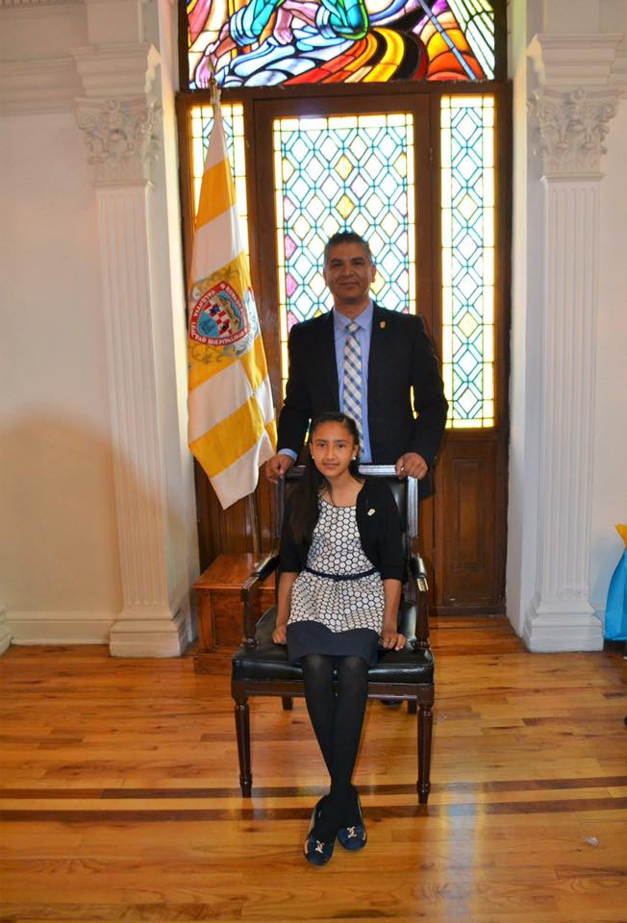
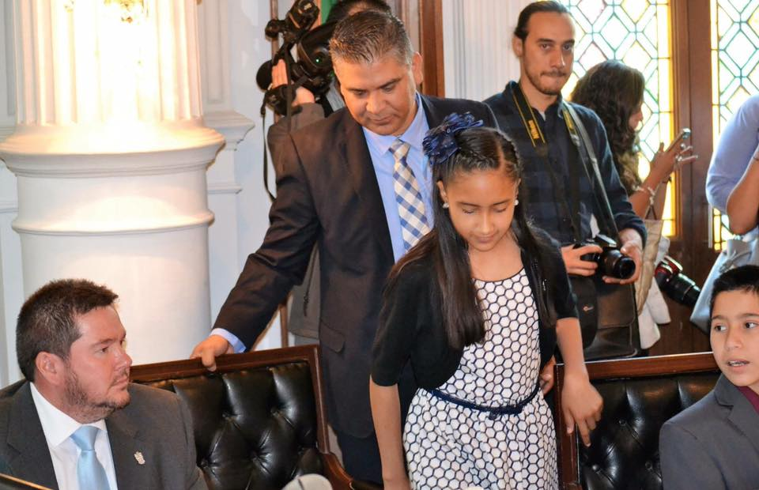
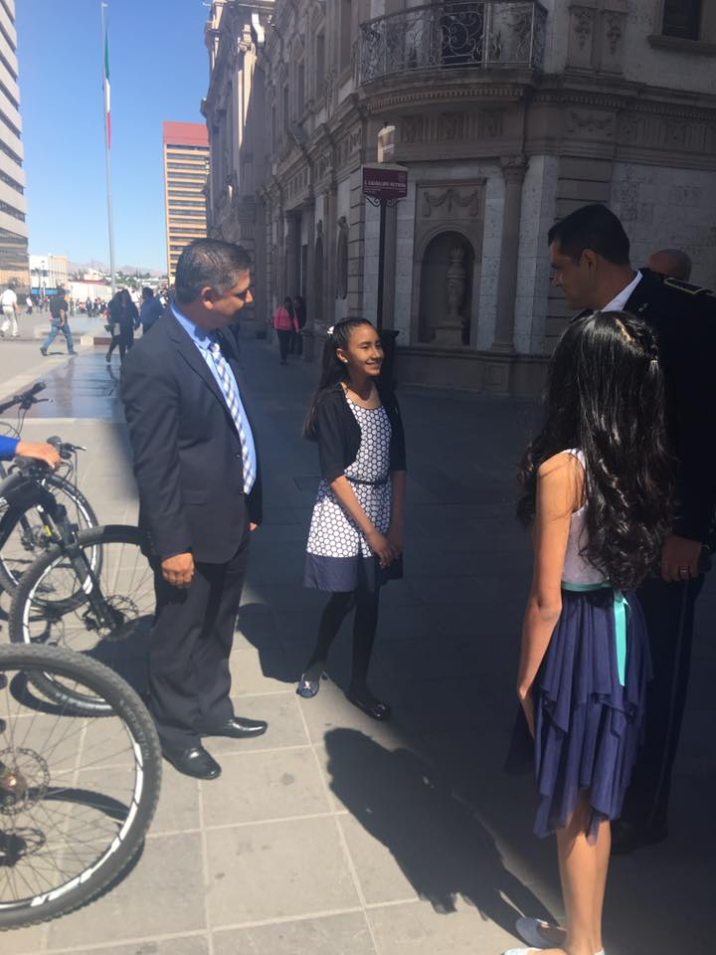

SEMANA DEL POLICÍA
En el marco de la celebración de la Semana del Policía en conmemoración del gran trabajo de nuestra Corporación

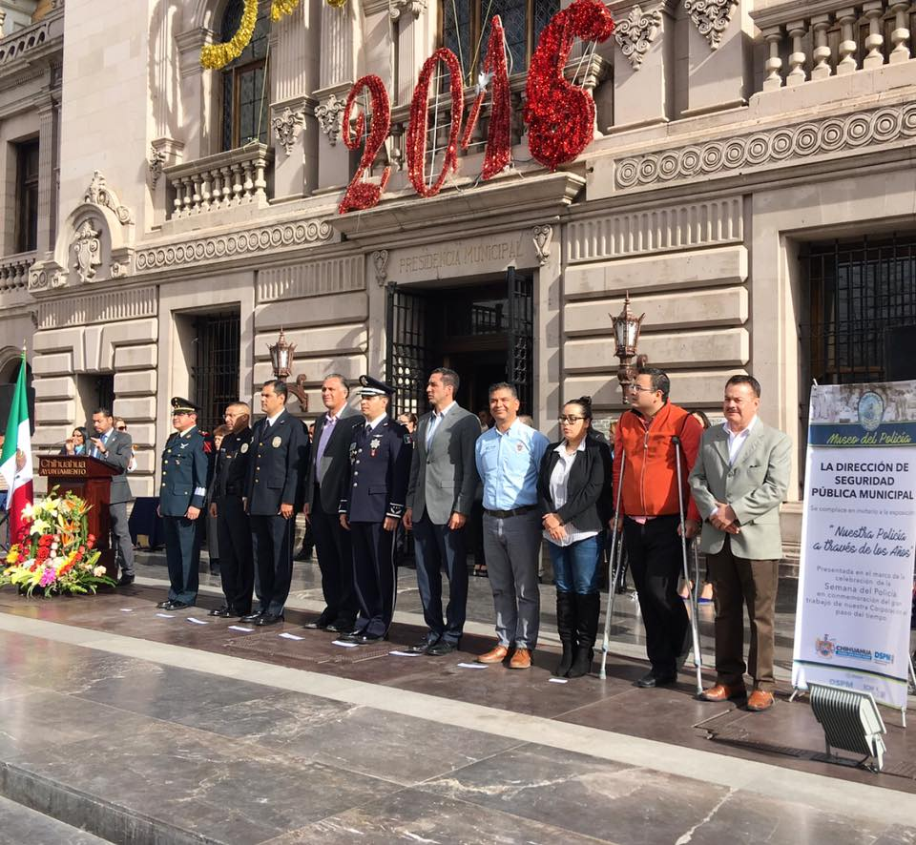
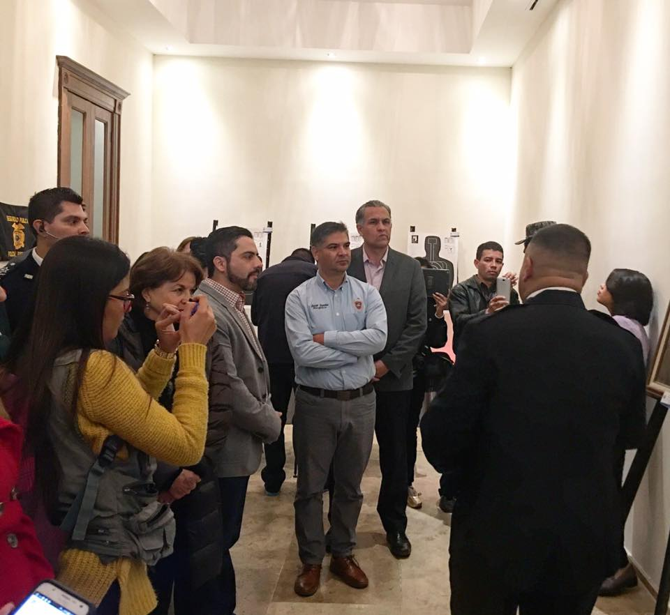
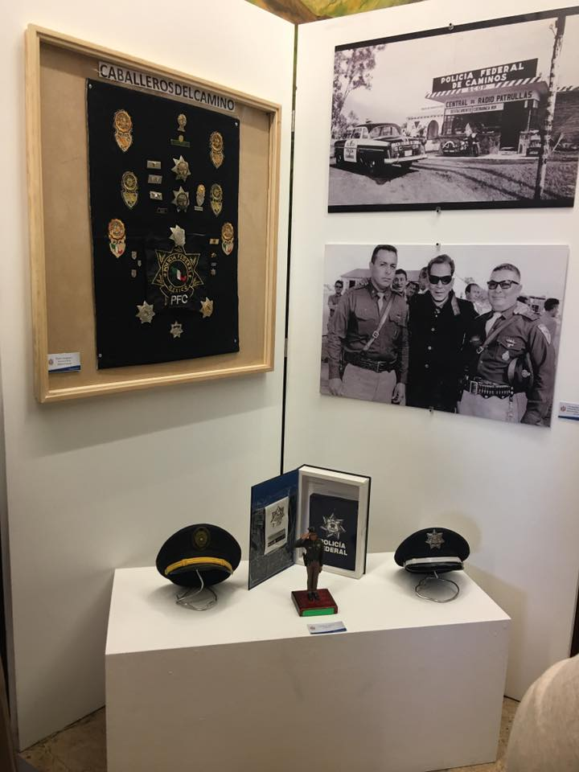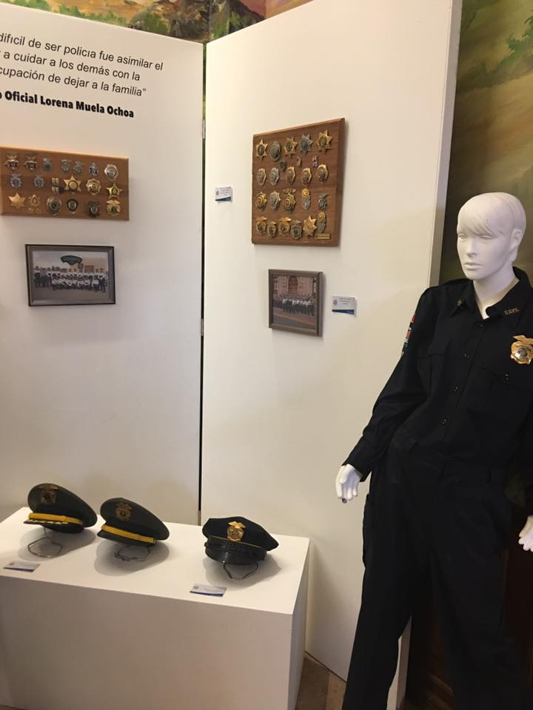
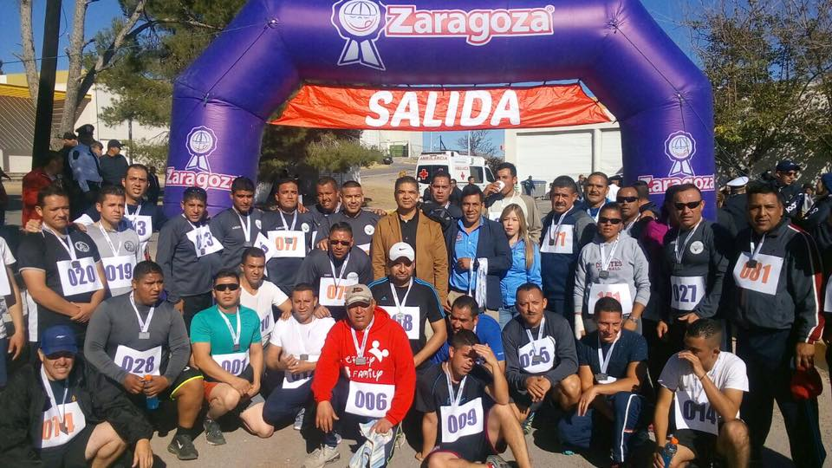

SEMANA DEL BOMBERO
Para promocionar valores como la honestidad, lealtad, respeto, honor y justicia
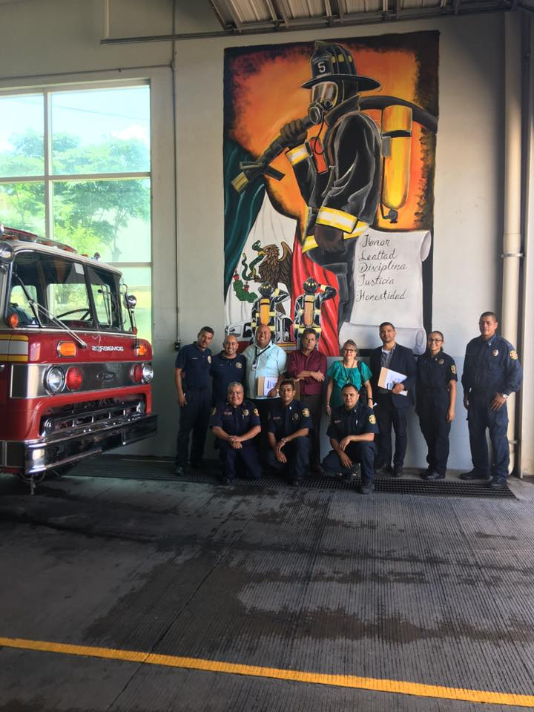
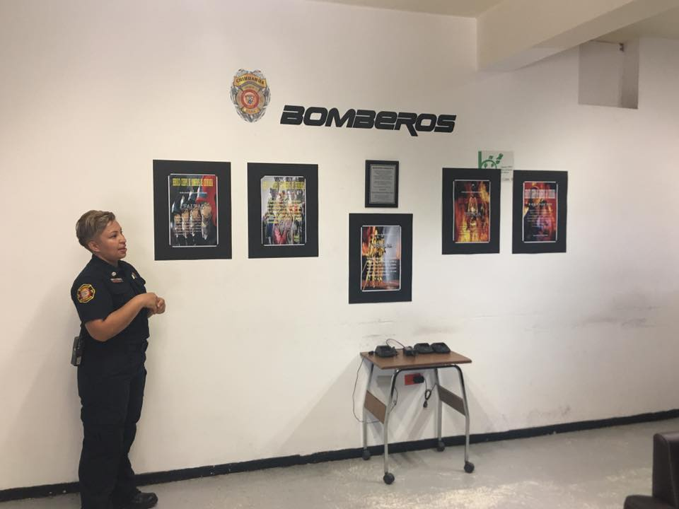

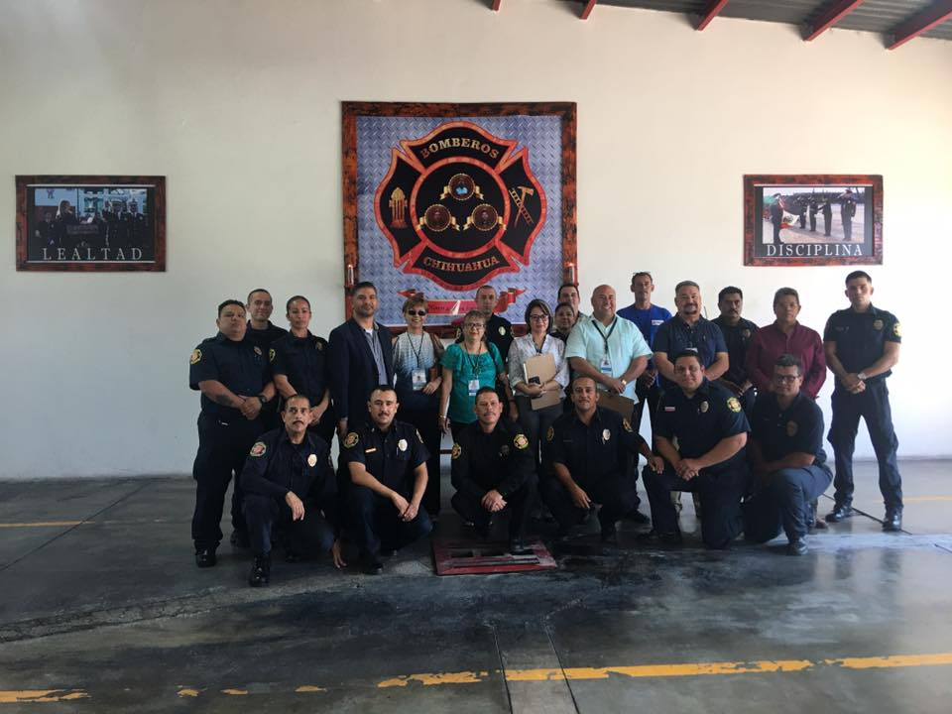

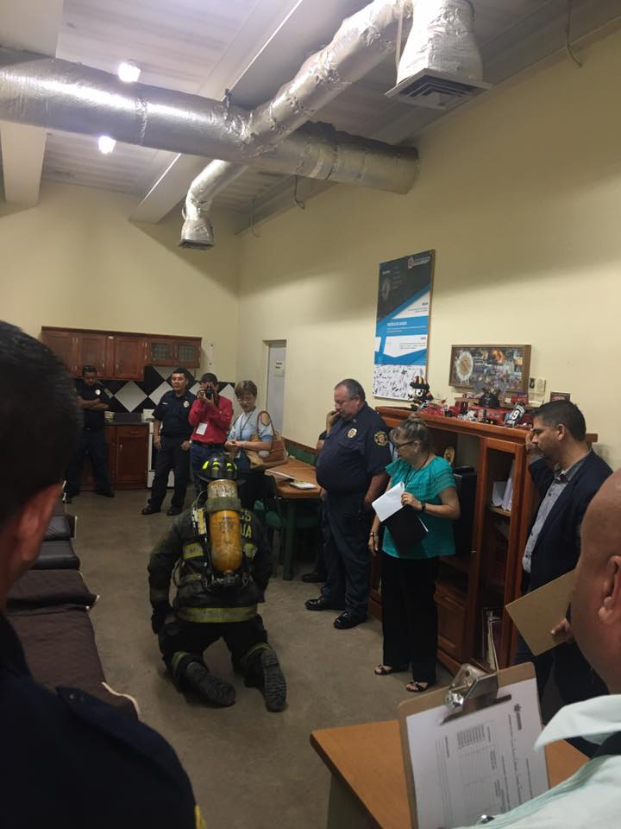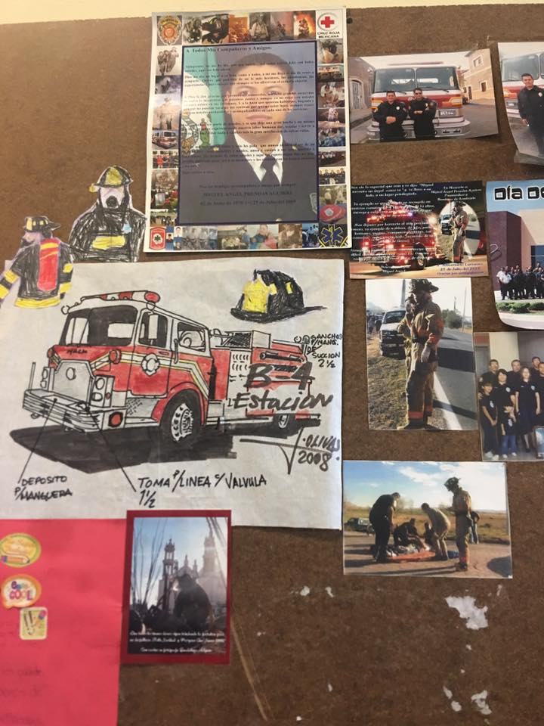

INAUGURACION NUEVO CENTRO DE MONITOREO Y OPERACIONES DE LA DIRECCIÓN DE SEGURIDAD PÚBLICA MUNICIPAL
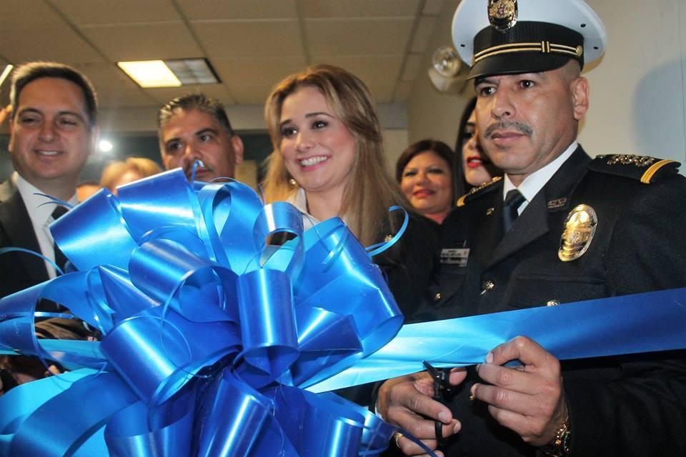
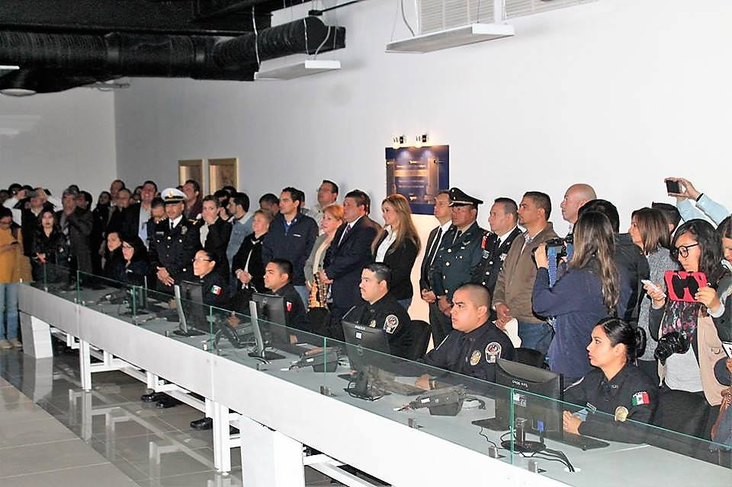
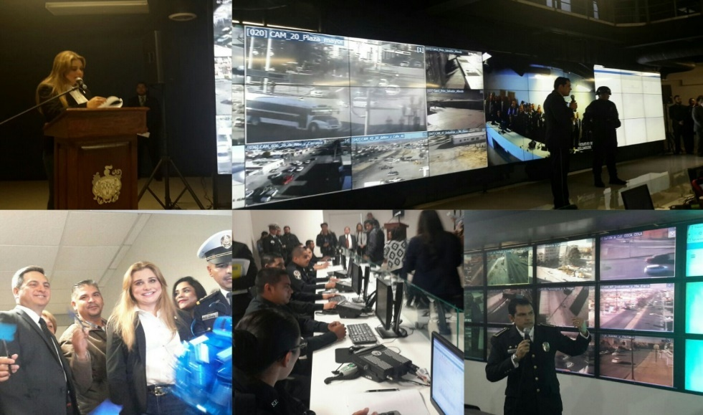
PRESIDENTE EN TU COLONIA
Atendiendo a las necesidades de los chihuahuenses
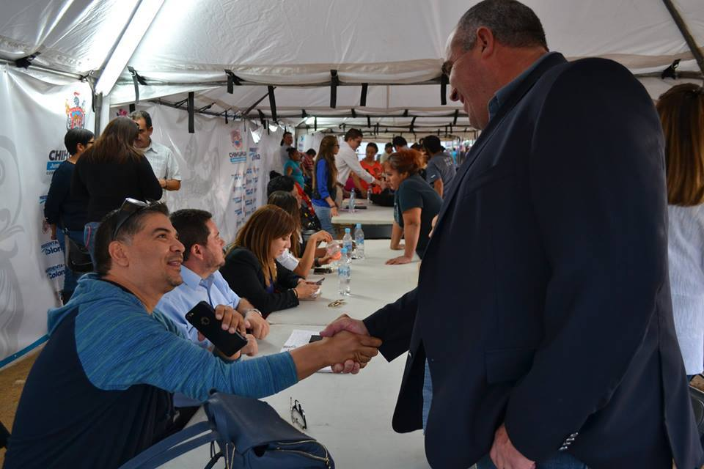

JUEVES ENTRE VECINOS
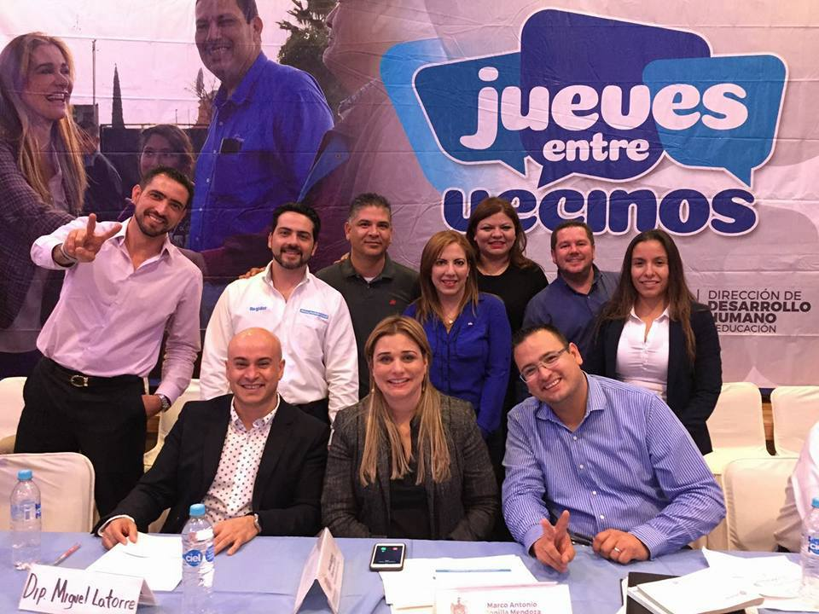
ENTREGA DE EQUIPAMIENTO PARA BOMBEROS
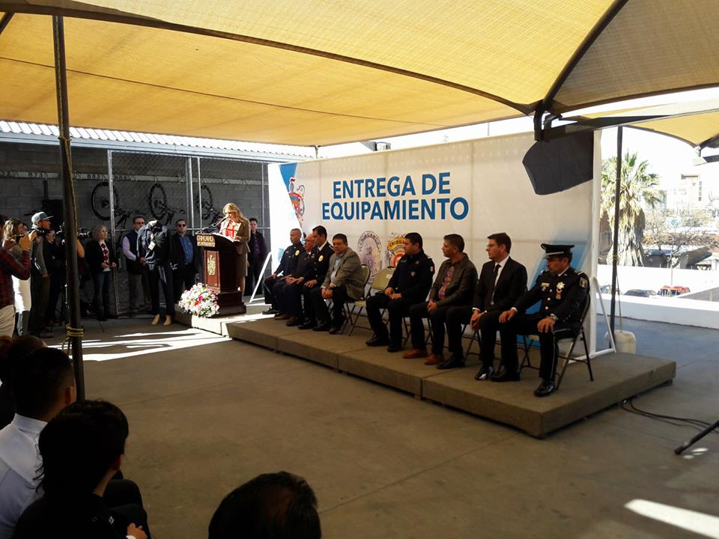

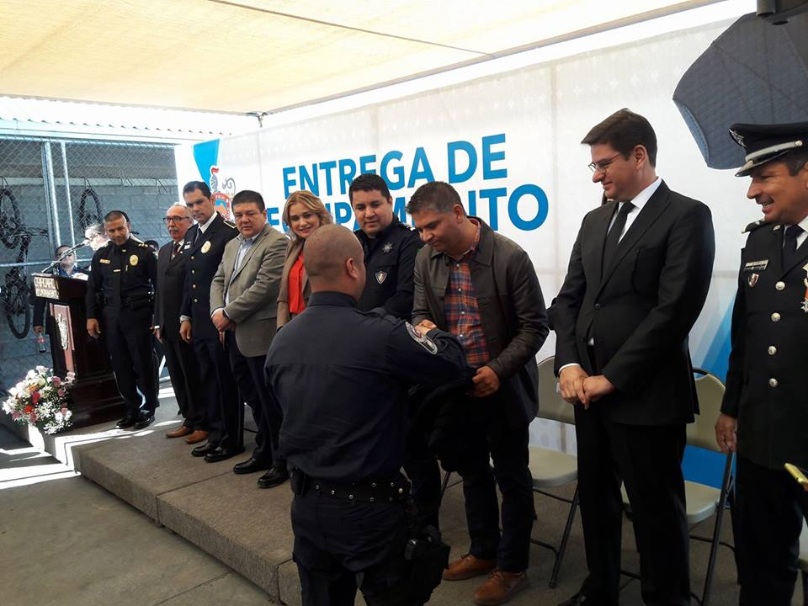
ENTREGA DE UNIDAD MINI COOPER
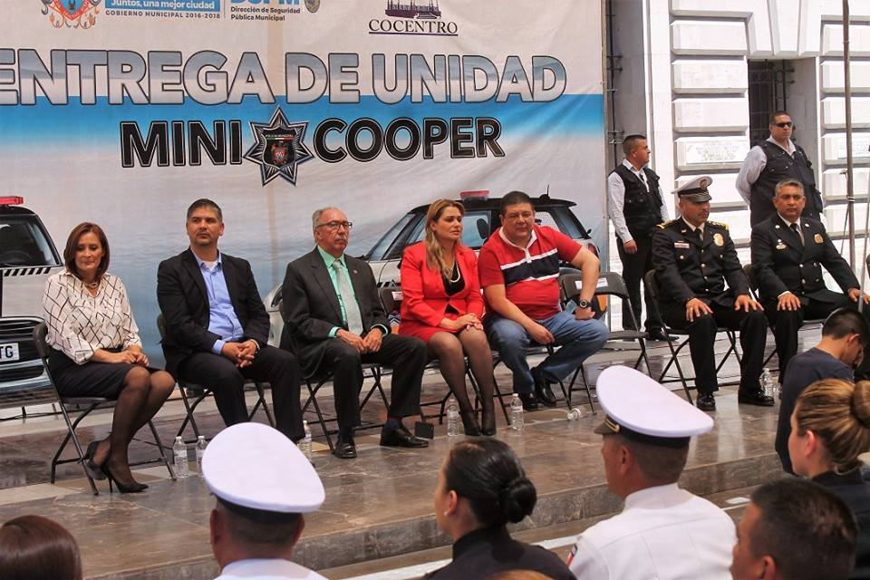

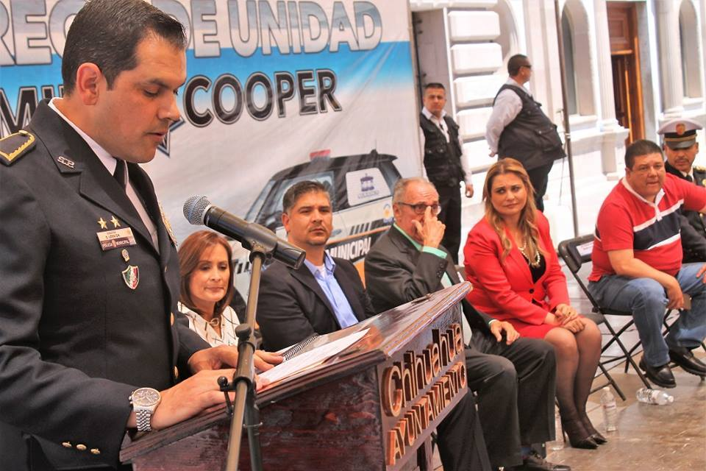
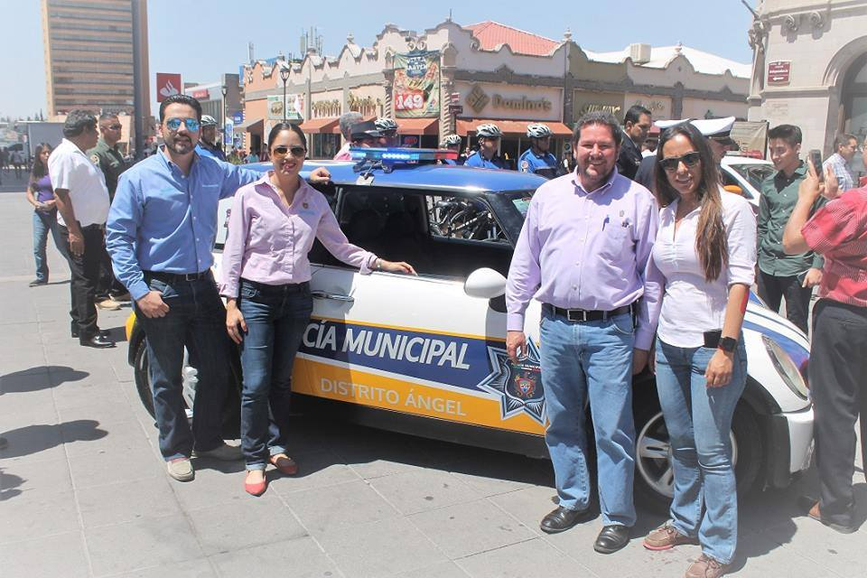

ENTREGA DE EQUIPAMIENTO BLACK MAMBA
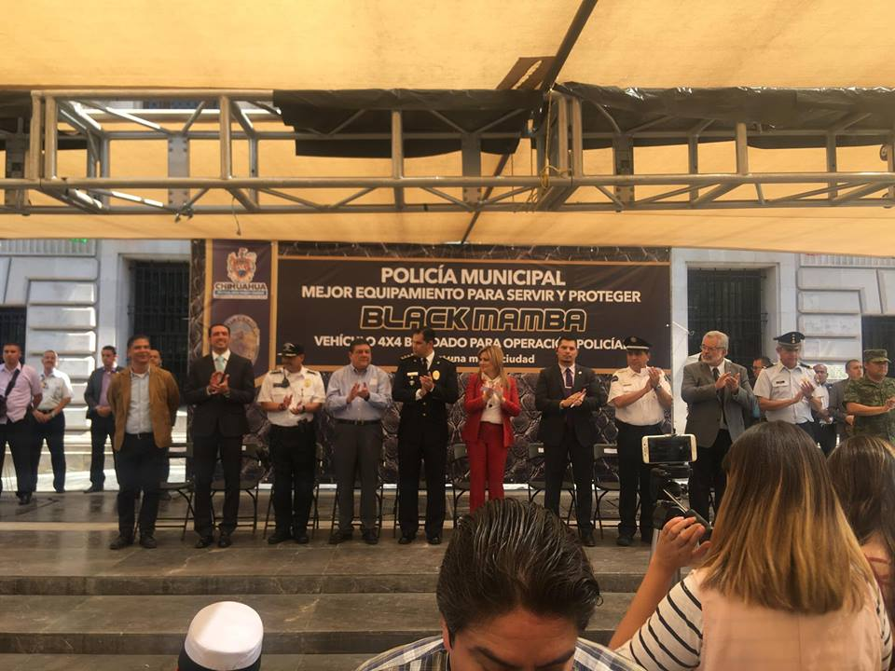
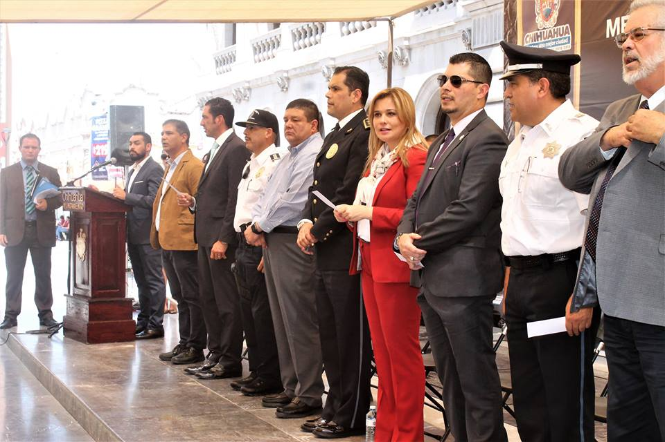

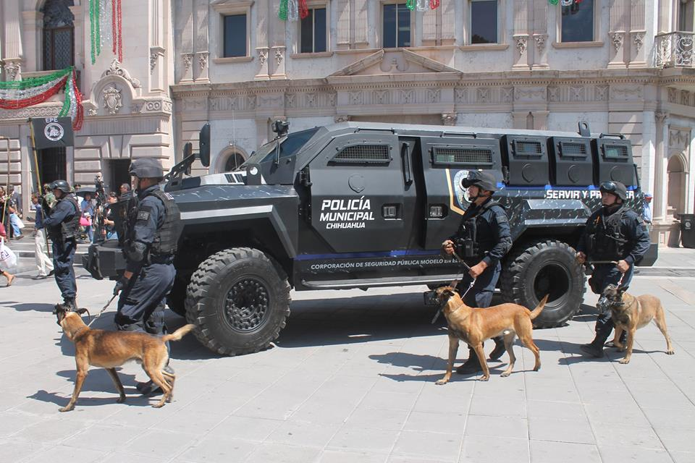

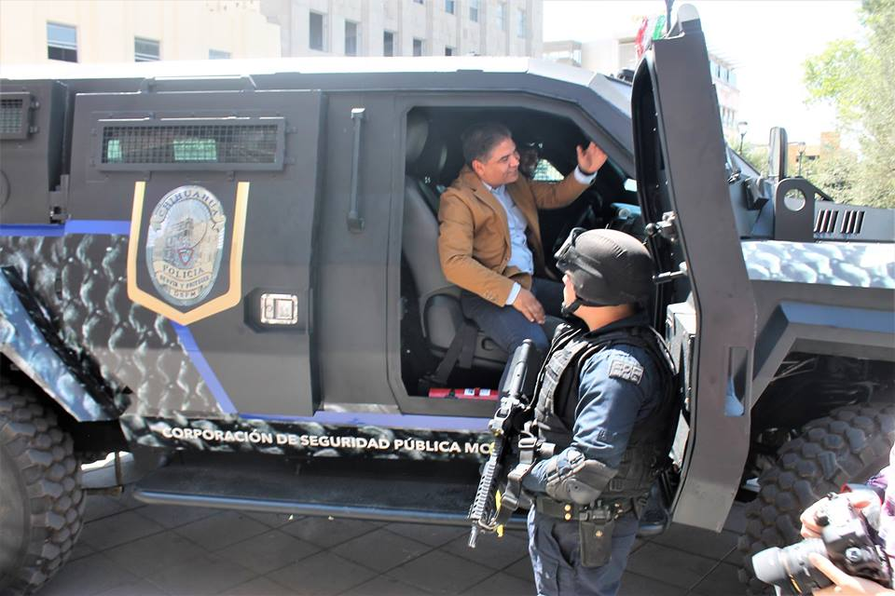

ENTREGA DE EQUIPO A POLICIAS MUNICIPALES
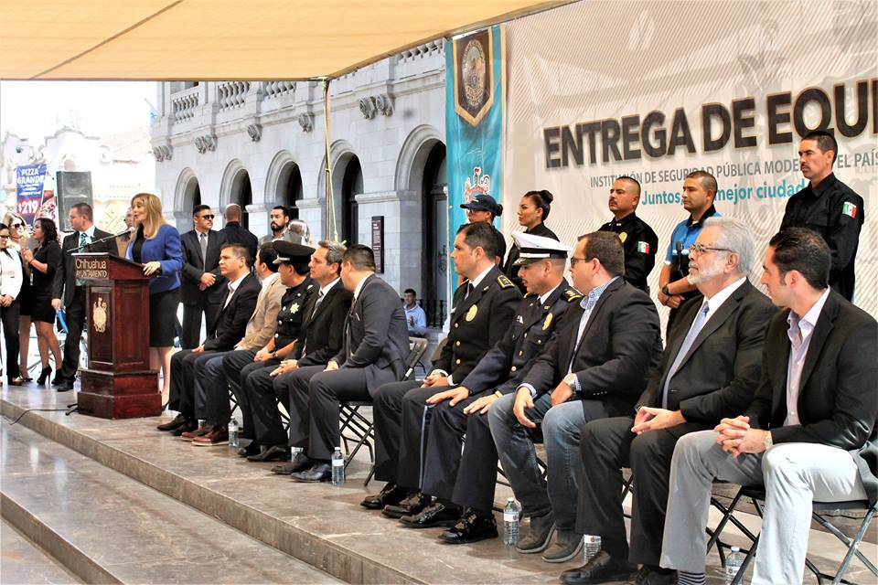
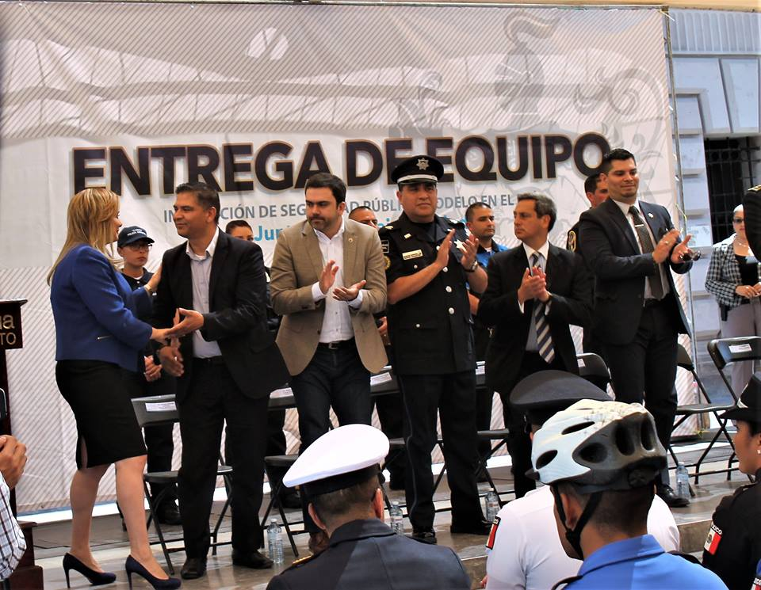
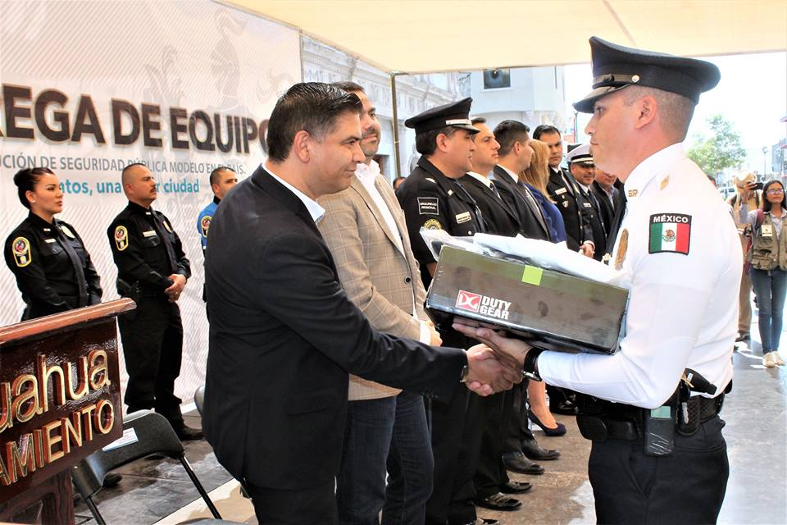

________________________________________________________
M.S.C. JAVIER SÁNCHEZ HERRERA
REGIDOR DEL H. AYUNTAMIENTO DEL MUNICIPIO DE CHIHUAHUA
PRESIDENTE DE LA COMISIÓN DE SEGURIDAD PÚBLICA

